**2021 年（春）全国教师资格证统一考试**

**中学《综合素质》**

**黄金考点**



**综合素质（中学）黄金考点**

**第一部分 职业理念**

**黄金考点 1．教育观角度评析教育行为【选择题、材料分析题】**

实施素质教育的基本要求（内涵）

（1）面向全体学生

（2）促进学生全面发展的同时促进学生的个性发展

（3）促进学生的创新精神和实践能力的培养

（4）促进学生生动、活泼、主动的发展

（5）培养学生终身可持续发展的能力

**黄金考点 2.新课改的教学观【选择题、材料分析题】**

（1）教学从“教育者为中心”转向“学习者为中心”

（2）教学从“教会学生知识”转向“教会学生学习”

（3）教学从“重结论轻过程”转向“重结论的同时更重过程”（4）教学从“关注学科”转向“关注人”

**黄金考点 3.学生观角度评析教育行为【选择题、材料分析题】**

1.“以人为本”学生观的内涵

学生的身心发展是有规律的；



（1）学生是发展的人 学生具有巨大的发展潜能；学生是处于发展过程中的人。学生是完整的人；



（2）学生是独特的人 每个学生都有自身的独特性；学生与成人之间存在差异。

独立于教师的头脑之外，不以教师意志为转移；



（3）学生是具有独立意义的人 学生是学习的主体；学生是责权的主体。

**黄金考点 4.个体身心发展的规律**

|  |  |  |  |
| --- | --- | --- | --- |
| 规律 | 表现 | 启示 |  |
|  |  |  |  |
|  | 个体身心发展是一个由低级到高级、简单 | 循序渐进、学不躐等，不能陵节而施，不能 |  |
| 顺序性 | 到复杂、由量变到质变的过程 | 拔苗助长 |  |
|  |  |
|  |  |  |  |
|  | 个体在不同的年龄阶段表现出身心发展不 | 分阶段教学，在教育教学的要求、内容和方 |  |
| 阶段性 | 同的总体特征及主要矛盾，面临着不同的 | 法的选择上，不能搞“一刀切”“一锅煮” |  |
|  | 发展任务 | “成人化” |  |
|  |  |  |  |

|  |  |  |  |
| --- | --- | --- | --- |
|  | 个体内部同一方面的发展不匀速；个体内 | 抓住“关键期”或“最佳期” |  |
| 不平衡性 | 部不同方面的发展不同步 |  |  |
|  |  |  |
|  |  |  |  |
|  | 生理机能与生理机能之间、生理机能和心 | 扬长避短，长善救失 |  |
| 互补性 | 理机能之间可以互补 |  |  |
|  |  |  |
|  |  |  |  |
| 个别差异性 | 不同个体或群体之间的发展具有差异性 | 因材施教 |  |
|  |  |  |  |



**黄金考点 5.教师观角度评析教育行为【材料分析题】**

（1）现代教师角色的转换

a.教师由知识的传授者转变为学生学习的引导者和学生发展的促进者；

b.教师从课程的忠实执行者转变为课程的建设者和开发者；

c.教师要从“教书匠”转变为教育教学的研究者和反思的实践者；

d.教师要从学校的教师转变为社区型的开放的教师。

（2）教师行为的转换

a.在对待师生关系上，新课程强调尊重、赞赏；

b.在对待教学上，新课程强调帮助、引导；

c.教师在对待自我上，新课程强调反思；

d.在对待其他教育者的关系上，新课程强调合作。

**黄金考点 6.教师专业发展的三阶段理论【选择题】**

1.关注生存阶段——关注处理人际关系或者管理学生等。

2.关注情景阶段——关注学生学习成绩的提高，关心班集体的建设，关注自己备课是否充分等。

3.关注学生阶段——关注学生的个别差异，做到因材施教。

**能否自觉关注学生是衡量一个教师是否成熟的重要标志**。

**第二部分 职业道德**

**黄金考点 1. 《教师职业道德规范》【材料分析题】记忆口诀：“三爱两人一终身”**

**1.爱国守法**——教师职业的基本要求

热爱祖国，热爱人民，拥护中国共产党领导，拥护社会主义。全面贯彻国家教育方针，自觉遵守教育法律法规，依法履行教师职责权利。不得有违背党和国家方针政策的言行。

**2.爱岗敬业**——教师职业的本质要求

忠诚于人民教育事业，志存高远，勤恳敬业，甘为人梯，乐于奉献。对工作高度负责，认真备课上课，认真批改作业，认真辅导学生，不得敷衍塞责。

**3.关爱学生**——师德的灵魂

关心爱护全体学生，尊重学生人格，平等公正对待学生。对学生严慈相济，做学生良师益友。保护学生安全，关心学生健康，维护学生权益。不讽刺、挖苦、歧视学生，不体罚或变相体罚学生。

**4.教书育人**——教师天职和道德核心

遵循教育规律，实施素质教育。循循善诱，诲人不倦，因材施教。培养学生良好品行，激发学生创新精神，促进学生全面发展。不以分数作为评价学生的唯一标准。



**5.为人师表**——教师职业的内在要求

坚守高尚情操，知荣明耻，严于律己，以身作则。衣着得体，语言规范，举止文明。关心集体，团结协作，

尊重同事，尊重家长。作风正派，廉洁奉公。自觉抵制有偿家教，不利用职务之便谋取私利。

**6.终身学习**——教师专业发展的不竭动力

崇尚科学精神，树立终身学习理念，拓宽知识视野，更新知识结构。潜心钻研业务，勇于探索创新，不断提

高专业素养和教育教学水平。

**黄金考点 2. 《中小学班主任工作条例》【选择题】**

第四条【配备】中小学每个班级应当配备**一名**班主任。

第五条【选聘】班主任由学校从班级任课教师中选聘。聘期由学校确定，担任一个班级的班主任时间一般应

连续 **1** **学年**以上。

第十五条【津贴】班主任津贴纳入绩效工资管理。在绩效工资分配中要向班主任倾斜。对于班主任承担超课

时工作量的，以**超课时补贴**发放班主任津贴。

第十六条【权利】班主任在日常教育教学管理中，有采取适当方式对学生进行批评教育的权利。

**第三部分 教育法律法规**

**黄金考点 1.教师的主要权利和义务【选择题】**

《教师法》第七条教师享有下列权利：

（一）进行教育教学活动，开展教育教学改革和实验；——**教育教学权**

（二）从事科学研究、学术交流，参加专业的学术团体，在学术活动中充分发表意见；——**学术研究权（学**

**术活动权）**

（三）指导学生的学习和发展，评定学生的品行和学业成绩；——**管理学生权（指导评定学生权）**

（四）按时获取工资报酬，享受国家规定的福利待遇以及寒暑假期的带薪休假；——**报酬待遇权**

（五）对学校教育教学、管理工作和教育行政部门的工作提出意见和建议，通过教职工代表大会或者其他形

式，参与学校的民主管理；——**参与管理权（参与教育管理权）**

（六）参加进修或者其他方式的培训。——**进修培训权**

**黄金考点 2. 学生的主要权利和义务【选择题】**

学生在学校受教育的过程中所享有的主要权利，可归纳为**受教育权、人身权**和**财产权**。

《教育法》第四十三条受教育者享有下列权利：

（一）参加教育教学计划安排的各种活动，使用教育教学设施、设备、图书资料；

（二）按照国家有关规定获得奖学金、贷学金、助学金；

（三）在学业成绩和品行上获得公正评价，完成规定的学业后获得相应的学业证书、学位证书；

（四）对学校给予的处分不服向有关部门提出申诉，对学校、教师侵犯其人身权、财产权等合法权益，提出

申诉或者依法提起诉讼；

（五）法律、法规规定的其他权利。

**黄金考点 3.刑事责任认定【选择题】**

但凡国家公务人员出现挪用经费克扣经费，违反国家规定的，只要没有出现人员伤亡的，一律都是行政处分，

如果不是国家工作人员，只是普通百姓，违反规定都是行政处罚，一旦出现人员伤亡的都是刑事责任。



**黄金考点 4.考生作弊【选择题】**

考生在国家教育考试中有下列行为之一的，由组织考试的教育考试机构工作人员在考试现场采取必要措施予

以制止并终止其继续参加考试；组织考试的教育考试机构可以取消其相关考试资格或者考试成绩；情节严重的，

由教育行政部门责令停止参加相关国家教育考试一年以上三年以下；**构成违反治安管理行为的，由公安机关依法**

**给予治安管理处罚；**构成犯罪的，依法追究刑事责任：（一）非法获取考试试题或者答案的；（二）携带或者使

用考试作弊器材、资料的；（三）抄袭他人答案的；（四）让他人代替自己参加考试的；（五）其他以不正当手

段获得考试成绩的作弊行为。——《教育法》

**黄金考点 5.教师解聘【选择题】**

（1）对于教唆、胁迫、引诱未成年人实施不良行为或者品行不良，影响恶劣，不适宜在学校工作的教职员

工，教育行政部门、学校应当予以**解聘或者辞退**；构成犯罪的，依法追究刑事责任。——《预防未成年人犯罪法》

（2）教师有下列情形之一的，由所在学校、其他教育机构或者教育行政部门给予**行政处分或者解聘。**（一）

故意不完成教育教学任务给教育教学工作造成损失的；（二）体罚学生，经教育不改的；（三）品行不良、侮辱

学生，影响恶劣的。——《教师法》

**黄金考点 6.学校谋取利益【选择题】**

学校以向学生推销或者变相推销商品、服务等方式谋取利益的，由**县级人民政府教育行政部门**给予**通报批评**；

有违法所得的，没收违法所得；对直接负责的主管人员和其他直接责任人员依法给予处分。国家机关工作人员和

教科书审查人员参与或者变相参与教科书编写的，由县级以上人民政府或者其教育行政部门根据职责权限责令限

期改正，依法给予行政处分；有违法所得的，没收违法所得。——《义务教育法》

**黄金考点 7.对学校主管人员的处分情形【选择题】**

（1）学校有下列情形之一的，由县级人民政府教育行政部门责令限期改正；情节严重的，对直接负责的主

管人员和其他直接责任人员依法给予处分：（一）拒绝接收具有接受普通教育能力的残疾适龄儿童、少年随班就

读的；（二）分设重点班和非重点班的；（三）违反本法规定开除学生的；（四）选用未经审定的教科书的。

——《义务教育法》

（2）学校、幼儿园、托儿所侵害未成年人合法权益的，由**教育行政部门**或者其他有关部门责令改正；情节

严重的，对直接负责的主管人员和其他直接责任人员依法给予处分。学校、幼儿园、托儿所**教职员工**对未成年人

实施体罚、变相体罚或者其他侮辱人格行为的，由其**所在单位或者上级机关责令改正**；情节严重的，依法给予处

分。——《未成年人保护法》

**黄金考点 8.法人资格【选择题】**

学校及其他教育机构具备法人条件的，自批准设立或者登记注册之日起取得法人资格。学校及其他教育机构

在民事活动中依法享有民事权利，承担民事责任。学校及其他教育机构中的国有资产属于国家所有。学校及其他

教育机构兴办的校办产业独立承担民事责任。——《教育法》

**黄金考点 9.治安管理处罚【选择题】**

结伙斗殴，寻衅滋事，扰乱学校及其他教育机构教育教学秩序或者破坏校舍、场地及其他财产的，由公安机

关给予治安管理处罚；构成犯罪的，依法追究刑事责任。侵占学校及其他教育机构的校舍、场地及其他财产的，

依法承担民事责任。——《教育法》



**黄金考点 10.管理体制【选择题】**

国务院和地方各级人民政府根据分级管理、分工负责的原则，领导和管理教育工作。中等及中等以下教育在国务院

领导下，由地方人民政府管理。高等教育由国务院和省、自治区、直辖市人民政府管理。——《教育法》

**黄金考点 11. 教育经费【选择题】**

国家建立以财政拨款为主、其他多种渠道筹措教育经费为辅的体制，逐步增加对教育的投入，保证国家举办

的学校教育经费的稳定来源。——《教育法》

**黄金考点 12.均衡发展【选择题】**

县级以上人民政府及其教育行政部门应当促进学校均衡发展，缩小学校之间办学条件的差距，不得将学校分

为重点学校和非重点学校。学校不得分设重点班和非重点班**。**——《义务教育法》

**黄金考点 13.工作方针：优先发展、育人为本、改革创新、促进公平、提高质量。【选择题】**

（1）把教育摆在优先发展的战略地位。教育优先发展是党和国家提出并长期坚持的一项重大方针。切实保证经济社会发展规划优先安排教育发展，财政资金优先保障教育投入，公共资源优先满足教育和人力资源开发需要。（2）把育人为本（德育为先）作为教育工作的根本要求。（3）把改革创新作为教育发展的强大动力。（4）把促进公平作为国家基本教育政策。教育公平是社会公平的重要基础。教育公平的关键是机会公平，基本要求是保障公民依法享有受教育的权利，重点是促进义务教育均衡发展和扶持困难群体，根本措施是合理配置教育资源，向农村地区、边远贫困地区和民族地区倾斜，加快缩小教育差距。（5）把提高质量作为教育改革发展的核心任务。——《纲要（2010—2020 年）》

**黄金考点 14.战略目标【选择题】**

到 2020 年，基本实现教育现代化，基本形成学习型社会，进入人力资源强国行列。（1）实现更高水平的普及教育。基本普及学前教育（到 2020 年，普及学前一年教育，基本普及学前两年教育，有条件的地区普及学前三年教育。）；巩固提高九年义务教育水平；普及高中阶段教育。（2）形成惠及全民的公平教育。（3）提供更加丰富的优质教育。优质教育资源总量不断扩大。（4）构建体系完备的终身教育。（5）健全充满活力的教育体制。——《纲要（2010—2020 年）》

**黄金考点 15. 战略主题【选择题】**

坚持以人为本、全面实施素质教育是教育改革发展的战略主题，是贯彻党的教育方针的时代要求，其核心是

解决好培养什么人、怎样培养人的重大问题，重点是面向全体学生、促进学生全面发展，着力提高学生服务国家

服务人民的社会责任感、勇于探索的创新精神和善于解决问题的实践能力。坚持德育为先。坚持能力为重。坚持

全面发展。——《纲要（2010—2020 年）》

**黄金考点 16.务工人员子女接受义务教育【选择题】**

坚持以输入地政府管理为主、以全日制公办中小学为主，确保进城务工人员随迁子女平等接受义务教育，研究

制定进城务工人员随迁子女接受义务教育后在当地参加升学考试的办法。——《纲要（2010—2020 年）》

**黄金考点 17.义务教育均衡发展【选择题】**

推进义务教育均衡发展。均衡发展是义务教育的战略性任务：（1）建立健全义务教育均衡发展保障机制；（2）推进义务教育学校标准化建设；（3）均衡配置教师、设备、图书、校舍等资源；（4）建立**城乡一体化**义务教育发展机制。

**黄金考点 18.缩小差距【选择题】**



【校际差距】切实缩小校际差距，着力解决择校问题：（1）加快薄弱学校改造，着力提高师资水平；（2）实

行县（区）域内教师、校长交流制度；（3）义务教育阶段不得设置重点学校和重点班。——《纲要（2010—2020

年）》

【城乡差距】加快缩小城乡差距。建立城乡一体化义务教育发展机制，在财政拨款、学校建设、教师配置等方

面向农村倾斜。率先在县（区）域内实现城乡均衡发展，逐步在更大范围内推进。——《纲要（2010—2020 年）》

**黄金考点 19.监护人的法律责任【选择题】**

父母或者其他监护人不依法履行监护职责，或者侵害未成年人合法权益的，由其所在单位或者居民委员会、

村民委员会予以劝诫、制止；构成违反治安管理行为的，由公安机关依法给予行政处罚。——《未成年人保护法》

**黄金考点 20.责任划分【选择题】**

学生伤害事故的责任，应当根据相关当事人的行为与损害后果之间的因果关系依法确定。因学校、学生或者

其他相关当事人的过错造成的学生伤害事故，相关当事人应当根据其行为过错程度的比例及其与损害后果之间的

因果关系承担相应的责任。当事人的行为是损害后果发生的主要原因，应当承担主要责任；当事人的行为是损害

后果发生的非主要原因，承担相应的责任。——《学生伤害事故处理办法》

**黄金考点 21.教师申诉【选择题】**

1.教师对学校或者其他教育机构侵犯其合法权益的，或者对学校或者其他教育机构作出的处理不服的，可以

向教育行政部门提出申诉，教育行政部门应当在接到申诉的 30 日内，作出处理。——《教师法》

2.相对人向主管机关提出复议申请，可以自知道该具体行政行为之日起 10 日内提出法律、法规中有规定的

除处。——《行政复议法》

**黄金考点 22. 教育法的制定和实施【选择题】**

1.享有教育法律议案、提案权的主体有：全国人民代表大会主席团、全国人民代表大会常务委员会、全国人

民代表大会各专门委员会、国务院、中央军委、最高人民法院、检察院、全国人民代表大会代表团或 30 名以上

全国人大代表等。——《教育法》

2.在我国，法律案通过的法定多数是全体代表或委员的过半数，宪法的修改则需要全体代表的 2/3 以上多数

通过。——《教育法》

**黄金考点 23.对未成年审批规定【选择题】**

人民法院审判未成年人犯罪的刑事案件，应当由熟悉未成年人身心特点的审判员或者审判员和人民陪审员依法组成少年法庭进行。对于已满十四周岁不满十六周岁未成年人犯罪的案件，一律不公开审理。已满十六周岁不满十八周岁未成年人犯罪的案件，一般也不公开审理。对未成年人犯罪案件，新闻报道、影视节目、公开出版物不得披露该未成年人的姓名、住所、照片及可能推断出该未成年人的资料。——《预防未成年人犯罪法》

**黄金考点 24. 接送学生机动车驾驶员【选择题】**

接送学生的机动车驾驶员应当身体健康，具备相应准驾车型 3 年以上安全驾驶经历，最近 3 年内任一记分周期没有记满 12 分记录，无致人伤亡的交通责任事故。——《中小学幼儿园安全管理办法》

**黄金考点 25.教育制度【选择题】**

【教育考试制度】【学业证书制度】【学位制度】【教育督导制度和教育评估制度】——《教育法》

**黄金考点 26.办学条件【选择题】**



【办学条件】设立学校及其他教育机构，必须具备下列基本条件：

（一）有组织机构和章程；

（二）有合格的教师；

（三）有符合规定标准的教学场所及设施、设备等；

（四）有必备的办学资金和稳定的经费来源。——《教育法》

**第四部分 文化素养**

**第一章 文化常识**

**黄金考点 1. 成语典故【选择题】**

|  |  |  |  |  |  |  |  |  |  |  |
| --- | --- | --- | --- | --- | --- | --- | --- | --- | --- | --- |
|  | 人物 | |  |  | 成语 | | 人物 | 成语 |  |  |
|  |  | |  |  | | |  |  |  |  |
|  | 荆轲 | |  | 图穷匕见、荆轲刺秦王 | | | 祖逖 | 闻鸡起舞 |  |  |
|  |  | |  |  |  | |  |  |  |  |
| **黄** | 王羲之 | |  |  | 入木三分 | | 颜真卿 | 力透纸背 | **金** |  |
|  |  |  |  |  |  |  |  |  |
| **考** | 狄仁杰 | |  |  | 桃李满天下 | | 车胤、孙康 | 囊萤映雪 | **点 2** |  |
|  |  |  |  |  |  |  |  |  |
| **都** | 赵括 | |  |  | 纸上谈兵 | | 班超 | 投笔从戎 | **城** |  |
|  |  |  |  |  |  |  |  |  |
| **建** | 司马相如 | |  |  | 家徒四壁 | | 苏武 | 鸿雁传书 | **制** |  |
|  |  |  |  |  |  |  |  |  |
|  | 刘禅 | |  |  | 乐不思蜀 | | 张僧繇 | 画龙点睛 |  |  |
|  |  | | |  |  | |  |  |  |  |
|  | 孙膑、田忌 | | |  | 围魏救赵 | | 吕不韦 | 一字千金、奇货可居 |  |  |
|  |  | |  |  | | |  |  |  |  |
|  | 岳飞 | |  | 岳母刺字、精忠报国 | | | 李白 | 铁杵成针、笔下生花 |  |  |
|  |  | |  |  | | |  |  |  |  |
|  | 曹操 | |  | 望梅止渴、老骥伏枥 | | | 张良 | 孺子可教 |  |  |
|  |  |  |  |  | | |  |  |  |  |
|  | 项羽 | |  | 四面楚歌、破釜沉舟、霸王别姬、 | | | 诸葛亮 | 初出茅庐、鞠躬尽瘁、七 |  |  |
|  |  |  | 无颜见江东父老 | | 擒七纵、神机妙算 |  |  |
|  |  |  |  |  |  |  |  |
|  |  |  |  |  |  |  |  |  |  |  |
|  | 苏秦 | |  | 前倨后恭、侧目而视、悬梁刺股 | | | 韩信 | 一饭千金、背水一战、胯 |  |  |
|  |  | 下之辱 |  |  |
|  |  |  |  |  |  |  |  |  |  |
|  |  | |  |  |  |  |  |  |  |  |
| **【选择题】** | | |  |  |  |  |  |  |  |  |
|  |  |  |  |  | |  |  |  |  |  |
|  | 都城 |  |  | 历史名称 | |  | 建都朝代 |  |  |  |
|  |  |  |  |  | |  |  |  |  |  |
|  | 西安 |  | 长安、镐京、大兴、 | | | 建都最早、朝代最多、历时最长，先后有西周、西汉、西魏、北 | | |  |  |
|  |  |  | 西京 |  | 周、隋、唐等共 13 个王朝在这里建都。 | | |  |  |
|  |  |  |  |  |  |  |
|  |  |  |  |  |  |  |  |  |  |  |
|  |  |  |  |  |  | 先后有东吴、东晋、和南朝的宋、齐、梁、陈（史称六朝），以 | | |  |  |
|  | 南京 |  | 建康、金陵、应天 | | | 及南唐、明、太平天国、中华民国共 10 个朝代和政权在南京建都 | | |  |  |
|  |  |  |  |  |  | 立国，既被称为“六朝古都”，又被称为“十朝都会”。 | | |  |  |
|  |  |  |  |  |  |  |  |  |  |  |

|  |  |  |  |
| --- | --- | --- | --- |
|  | 蓟城、燕都、燕京、 |  |  |
| 北京 | 幽州、中都、大都、 | 先秦燕国、辽、金、元、明、清 |  |
| 京师、顺天府、北 |  |
|  |  |  |
|  | 平 |  |  |
|  |  |  |  |
| 洛阳 | 洛邑 | 东周、东汉、曹魏、西晋、北魏 |  |
|  |  |  |  |
| 开封 | 大梁、汴梁、东京、 | 战国时期的魏国，五代时期的后梁、后晋、后汉、后周以及北宋 |  |
| 汴京 | 和金，也称“七朝都会”。 |  |
|  |  |
|  |  |  |  |



**黄金考点 3. 特殊称谓【选择题】**

（1）字，是男子 20 岁（成人）举行加冠礼时取字，女子 15 岁许嫁举行笄（jī）礼时取字，以表示对本人尊

重或供朋友称呼。如，李白，字太白，故称李太白；韩愈，自退之，故称韩退之；杜甫，字子美，故称杜子美等等。

（2）号是一种固定的别名，又称 “别号”，号是人在名、字之外的尊称或美称。古人取号有较大的随意性，

并且不必加以避讳。如，陆游，号放翁，故而人称陆放翁；陶潜，号五柳先生，故而人称五柳先生；苏轼，号东

坡居士，故而人称苏东坡。

（3）年龄称谓

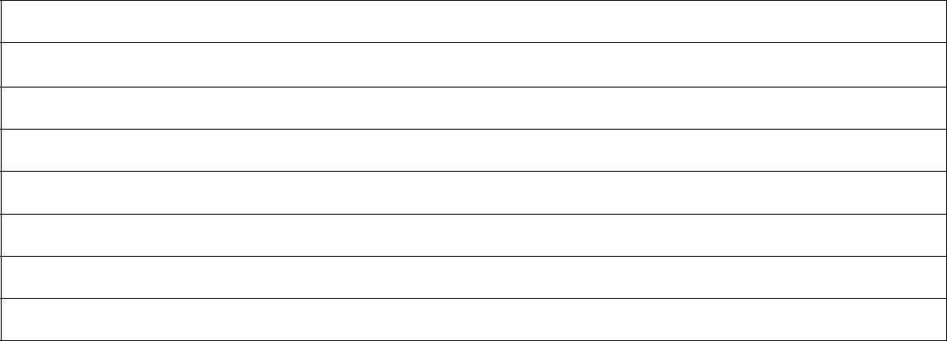

1. 岁（女）－半老徐娘；30 岁（男）－而立之年
2. 岁（男）－不惑之年、强壮之年
3. 岁—知非之年、知命之年、年逾半百、艾服之年、大衍之年
4. 岁－花甲之年、平头甲子、耳顺之年、还历之年、杖乡之年
5. 岁－古稀之年、杖国之年、致事之年、致政之年、悬车之年
6. 岁－杖朝之年；80—90 岁－耄耋之年；100 岁－期颐之年
7. 岁—花甲重开；140 岁—古稀双庆
8. 谓之喜寿，88 谓之米寿，99 谓之白寿，108 谓之茶寿。

**备注：**杖朝步履春秋永 钩渭丝纶日月长（八十）； 绿琪千岁树 杖朝步履春秋永（八十）

逾古稀又十年 可喜慈颜久驻（八十）；礼祝期颐庄椿无算 诗歌福履虞寿同登（一百）

设帨溯当年喜花甲一周又半 称觞逢此日祝萱颜百岁有奇（九十）

**黄金考点 4 关于节日与节气的诗句【选择题】**

远景近景，良宵美景；灯花礼花，火树银花。（元宵节）

万户春灯报元夜；一天瑞雪兆丰年。（元宵节）

爆竹声中一岁除，春风送暖入屠苏。千门万户瞳瞳日，总把新桃换旧符。（春节，正月初一）

东风夜放花千树。更吹落、星如雨。宝马雕车香满路。凤箫声动，玉壶光转，一夜鱼龙舞。蛾儿雪柳黄金缕。笑语盈盈

暗香去。众里寻他千百度。蓦然回首，那人却在，灯火阑珊处。——宋辛弃疾（元宵节）

风雨端阳生晦冥，汨罗无处吊英灵。（端午节）

樱桃桑椹与菖蒲，更买雄黄酒一壶。门外高悬黄纸帖，却疑账主怕灵符。（端午节）

七月七日长生殿，半夜无人私语时。在天愿为比翼鸟，在地愿为连理枝。—唐白居易（乞巧节）

今夜月明人尽望，不知秋思落谁家。（中秋节）



满月飞明镜，归心折大刀。——唐杜甫

露从今夜白，月是故乡明。——唐杜甫（中秋节）（白露）

九月九日眺山川，归心归望积风烟。他乡共酌金花酒，万里同悲鸿雁天。（重阳节）

九月九日望乡台，他席他乡送客杯。（重阳节）

昨日登高罢，今朝更举觞。菊花何太苦，遭此两重阳？（重阳节）

独在异乡为异客，每逢佳节倍思亲。遥知兄弟登高处，遍插茱萸少一人。（重阳节）

尘世难逢开口笑菊花须插满头归（重阳节）

江边枫落菊花黄，少长登高一望乡。（重阳节）

薄雾浓云愁永昼，瑞脑销金兽。佳节又重阳，玉枕纱厨，半夜凉初透。（重阳节）

**黄金考点 5 地理文化知识【选择题】**

**塔里木河**：中国最长的是内流河。

**玛雅文明：**发祥于拉丁美洲的古代文明

第二章 **文学常识**

**黄金考点 1. 中国古代文学【选择题】**

乐府双璧《孔雀东南飞》《木兰辞》；《陌上桑》。

历史散文：《史记》《汉书》。

曹操：鲁迅称其为“改造文章的祖师”，《求贤令》《蒿里行》。

陶渊明：《归园田居》《饮酒》《桃花源记（并诗）》《闲情赋》《归去来兮辞》。

南朝情歌：《采桑度》（“采莲南塘秋，莲花过人头，低头弄莲子，莲子清如水”）《西洲曲》；北朝（战争、风景、思乡）：《敕勒歌》《木兰诗》（“天苍苍，野茫茫，风吹草低见牛羊”）。

曹植《洛神赋》；王粲《登楼赋》；左思《三都赋》（洛阳纸贵）；诸葛亮《出师表》；李密《陈情表》；王羲之《兰亭序》。

“初唐四杰”：王勃《送杜少府之任蜀州》《滕王阁序》等；杨炯《从军行》；卢照邻《长安古意》；骆宾王《咏鹅》。

王维，“诗佛”（《使至塞上》《山居秋暝》《送元二使安西》《从军行》《九月九日忆山东兄弟》）；孟浩然（《春晓》《过故人庄》《早寒江上有怀》《望洞庭湖赠张丞相》）。【田园诗派】

高适《燕歌行》；岑参《白雪歌送武判官归京》。【边塞诗派】

李白，“诗仙”，浪漫主义诗人（《望庐山瀑布》《行路难》《蜀道难》《将进酒》《梁甫吟》《早发白帝城》）。

杜甫，“诗圣”，现实主义诗人。（《春望》《北征》《三吏》《三别》《望岳》）。

白居易，“诗魔、诗王”（《长恨歌》《琵琶行》《钱塘湖春行》《暮江吟》）。

【宋词：“一辛二李三苏”】

“一辛”：辛弃疾（《水龙吟·登建康赏心亭》《永遇乐·京口北固亭怀古》）。



“二李”：李清照（《声声慢·寻寻觅觅》《一剪梅·红藕香残玉簟秋》《夏日绝句》）；李煜（千古词帝）（《浪淘沙》《虞美人》）。

“三苏”：苏轼《念奴娇·赤壁怀古》《水调歌头》；苏辙《栾城集》；苏洵《六国论》。

【唐宋八大家】唐代韩愈、柳宗元和宋代苏轼、苏洵、苏辙、王安石、曾巩、欧阳修。

【元杂剧四大家】关汉卿、马致远、郑光祖、白朴。

【四大名著】罗贯中《三国演义》、施耐庵《水浒传》、吴承恩《西游记》、曹雪芹、高鄂《红楼梦》。

**黄金考点 2. 中国当代文学【选择题】**

【鲁迅】地位：1918 年发表了中国文学史上第一篇白话小说《狂人日记》。作品：小说集《呐喊》（代表篇目：《孔乙己》《狂人日记》《阿 Q 正传》《药》）《彷徨》（代表篇目：《祝福》《伤逝》《孤独者》）。散文集《朝花夕拾》；散文诗集《野草》。

【郭沫若】地位：中国新诗的奠基人。作品：诗集《女神》《凤凰涅槃》《炉中煤》《天狗》等。

【矛盾】沈雁冰（笔名茅盾）。长篇小说：《子夜》《蚀》（包括《幻灭》《动摇》《追求》三部曲）《腐蚀》《虹》《霜叶红似二月天》等。短篇小说：“农村三部曲”（《春蚕》《秋收》《残冬》）《大鼻子的故事》《林家铺子》等。散文：《白杨礼赞》《风景谈》等。

【巴金】原名李尧棠，被誉为“二十世纪中国文学的良心”。2003 年中国国务院授予巴金“人民作家”称号。作品：《寒夜》“爱情三部曲”（《雾》《雨》《电》）；“激流三部曲”（《家》《春》《秋》）；散文集《随想录》。

【老舍】 “人民艺术家”作品：长篇小说：《骆驼祥子》《四世同堂》（《惶惑》《偷生》《饥荒》《正红旗下》）。剧本：《龙须沟》《茶馆》等。

【曹禺】 “中国的莎士比亚”作品：《雷雨》（中国现代话剧真正成熟的标志）《日出》《原野》《北京人》。【叶圣陶】原名叶绍钧，中国现代文学史上最早写童话的作家。作品：童话集《稻草人》；《旅行家》《小

白船》等。

【王安忆】《流逝》《蒲公英》**《长恨歌》第五届茅盾文学奖（1995—1998）。**

【路遥】《平凡的世界》，被誉为“第一部全景式描写中国当代城乡生活的长篇小说”，第三届茅盾文学奖（1985—1988 年）。

【陈忠实】长篇小说《白鹿原》，第四届茅盾文学奖（1989—1994）。

【贾平凹】《废都》**《秦腔》第七届茅盾文学奖（2003—2006）**

【莫言】2012 年获诺贝尔文学奖，也是第一个获诺贝尔文学奖的中国籍作家。作品：《蛙》《红高粱》《枯河》《爆炸》《欢乐》《红蝗》等。

**黄金考点 3.国外古典文学【选择题】**

**【**伊索寓言**】名篇：**《农夫和蛇》《狐狸和葡萄》《狼和小羊》《龟兔赛跑》《乌鸦喝水》《牧童和狼》

《农夫和他的孩子们》《蚊子和狮子》《北风与太阳》。

【荷马史诗】《伊利亚特》《奥德赛》。

【人文主义三杰】



但丁：《神曲》分为三部《地狱》《炼狱》《天堂》。采用中世纪流行的梦幻文学的形式，描写了一个幻游地狱、炼狱、天堂三界的故事。

彼特拉克： “人文主义之父”，作品：《歌集》

薄伽丘：《十日谈》

【莎士比亚】“人类最伟大的戏剧天才”作品有四大悲剧：《哈姆雷特》《奥瑟罗》《李尔王》《麦克白》；四大喜剧：《仲夏夜之梦》《皆大欢喜》《第十二夜》《威尼斯商人》。

【笛福】英国现实主义小说的奠基人。作品：《鲁滨逊漂流记》（鲁滨逊是欧洲文学史上第一个资产阶级的正面形象）。

【斯威夫特】激进民主派。作品：《格列佛游记》（其中的“大人国”、“小人国”已家喻户晓）。

【歌德】德国伟大诗人。作品：《少年维特之烦恼》《浮士德》（《浮士德》与《荷马史诗》《神曲》等齐名，被文学史家认为是史诗性的巨著）。

【雪莱】英国浪漫主义诗人。作品：《解放了的普罗米修斯》《西风颂》（名句“冬天已经来临，春天还会远吗？”广为流传）。

【雨果】法国浪漫主义文学运动的主将和领袖。作品：《海上劳工》《巴黎圣母院》《悲惨世界》等。

【大仲马】亚历山大·大仲马，法国浪漫主义作家。作品：《基督山伯爵》《三个火枪手》。

【小仲马】亚历山大·小仲马（大仲马的儿子）法国著名小说家。作品：《茶花女》《半上流社会》等。

【普希金】“俄国文学之父”、“俄国诗歌的太阳”。作品：《茨冈人》《上尉的女儿》。

**黄金考点 4.批判现实主义文学【选择题】**

1.司汤达：长篇小说《红与黑》。

2.巴尔扎克：《人间喜剧》《高老头》《欧也妮·葛朗台》。

3.梅里美：《卡门》

4.福楼拜：《包法利夫人》。

5.莫泊桑：“短篇小说巨匠”，与契诃夫和欧·亨利并称为“世界三大短篇小说家”，被誉为“短篇小说之王”。《羊脂球》。

6.都德：《磨坊书简》《小东西》《小弗洛蒙特和大黎斯雷》**《最后一课》**《柏林之围》等。

7.狄更斯：**《大卫·科波菲尔》**《艰难时世》**《双城记》**《荒凉山庄》等。

8.勃朗特三姊妹

（1）夏洛蒂·勃朗特，代表作《简·爱》；

（2）爱米莉·勃朗特，代表作《呼啸山庄》；

（3）安妮·勃朗特，代表作《爱格尼斯·格雷》。

9.契诃夫：《变色龙》《套中人》《樱桃园》等。

10.托尔斯泰：《战争与和平》《安娜·卡列尼娜》《复活》等。

11.马克·吐温：《竞选州长》《败坏了赫德莱堡的人》等。

12.欧·亨利：《警察与赞美诗》《麦琪的礼物》《最后的一片叶子》等。

**黄金考点 5.国外现代文学【选择题】**



1.高尔基

（1）称号：被无产阶级革命导师列宁称之为“无产阶级艺术的最杰出代表”。

（2）作品：《童年》《在人间》《我的大学》《母亲》。

2.罗曼·罗兰：长篇小说《约翰·克利斯朵夫》。

3.海明威：长篇小说《太阳照样升起》（被称为“迷惘的一代”的宣言书）《永别了，武器》《丧钟为谁而鸣》，中篇小说《老人与海》等。

4.马尔克斯：《百年孤独》《霍乱时期的爱情》等。

**第三章 历史常识**

**黄金考点 1. 原始社会【选择题】**

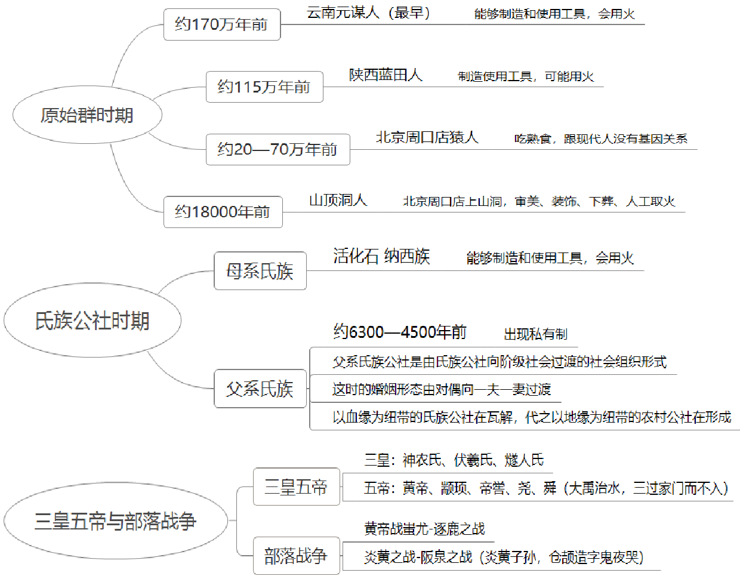

**黄金考点 2.战争【选择题】**

**武王伐纣**：是指大约公元前1044年周武王姬发带领周与各诸侯联军起兵讨伐商王帝辛（纣），最终建周灭

商的历史事件。

**牧野之战：**这是武王伐纣的决胜战，是周武王联军与商朝军队在牧野（今新乡市附近）进行的决战。由于帝

辛（商纣王）穷兵黩武，加剧了社会和阶级矛盾，最后兵败自焚，商朝灭亡。



**楚汉战争：**项羽、刘邦为争夺政权进行的一场大规模战争。历时四年多，最后刘邦胜利，建立汉朝。

**官渡之战**：著名的以弱胜强的战役之一。曹操与袁绍相持于官渡，曹操奇袭袁军在鸟巢的粮仓，击溃袁军主

力。此战奠定了曹操统一中国北方的基础。

**赤壁之战**：东汉末年，孙权、刘备在长江赤壁一带大破曹操大军，奠定三国鼎立基础的，是以少胜多，以弱

胜强的著名战役。

**淝水之战**：东晋时期北方的统一政权前秦向南方东晋发起的侵略吞并的一系列战役中的决定性战役，东晋以少胜多，前秦因此衰败灭亡。

**安史之乱**：安史之乱是中国唐代玄宗末年，由唐朝将领安禄山与史思明背叛唐朝后发动的战争，是同唐朝争夺统治权的内战。这场内战使得唐朝人口大量丧失，国力锐减，也促使唐代开始出现藩镇割据的局面。

**黄巢起义：**指的是乾符年间由黄巢领导的民变。也是唐末民变中，历时最久，遍及最大，影响最深远的一场

农民起义。

**澶渊之盟**：北宋与辽在经过四十余年的战争后缔结的盟约。此后宋、辽之间百馀年间不再有大规模的战事，礼尚往来，通使殷勤，双方互使共达三百八十次之多，辽朝边地发生饥荒，宋朝也会派人在边境赈济，宋真宗崩逝消息传来，辽圣宗“集蕃汉大臣举哀，后妃以下皆为沾涕”。

**靖康之耻：**靖康二年四月，金军攻破东京（今开封），俘虏了宋徽宗、宋钦宗父子及大量赵氏皇族。靖康之耻导致了北宋的灭亡，深深刺痛汉人的内心。

**太平天国运动**：太平天国运动是清朝咸丰元年到同治三年（1851年—1864年）期间，由洪秀全等人组成的领导集团发起的反对清朝封建统治和外国资本主义侵略的农民起义战争，是 19 世纪中叶中国最大的一场大规模反清运动。

**甲午海战**：甲午海战指1894年9月17日中国和日本发生在黄海大东沟海域的一次海战，该次海战以中国失败而告终，后果，中国被迫签订《中日马关条约》。

**辛亥革命：**是指发生于中国农历辛亥年（清宣统三年），旨在推翻清朝专制帝制、建立共和政体的全国性革命。辛亥革命开创了完全意义上的近代民族民主革命，推翻了统治中国几千年的君主专制制度，建立起共和政体，结束君主专制制度。传播了民主共和理念，极大推动了中华民族思想解放，以巨大的震撼力和影响力推动了中国社会变革。（清帝退位，民国建立，袁世凯上台 ）

**南昌起义：**八一南昌起义常简称南昌起义或者八一起义，指在1927年8月1日中共联合国民党左派，打响了武装反抗国民党反动派的第一枪，揭开了中国共产党独立领导武装斗争和创建革命军队的序幕。

**美国独立战争**：是大英帝国和其北美十三州殖民地的革命者，以及几个欧洲强国之间的一场战争。由于英国一直以来对殖民地进行剥削，对北美殖民地经济的发展起到严重阻碍作用，为了对抗英国的经济政策，北美人民奋起抗争。

**法国大革命：**法国大革命是1789年在法国爆发的资产阶级革命。1789年7月14日，革命群众攻占巴士

底狱，法国大革命爆发，制宪会议颁布《人权宣言》。1799 年拿破仑成为法国第一执政，法国大革命结束。

**十月革命**：十月革命（又称布尔什维克革命、俄国共产革命等），发生于1917年11月7日（俄历10月

1. 日）。建立了人类历史上第一个社会主义国家──苏维埃俄国。

**第一次世界大战**：是在19世纪末20世纪初，在资本主义经济政治发展不平衡规律的作用和影响下，帝国主



义国家围绕着争夺世界霸权和殖民地，为重新瓜分世界和争夺全球霸权而爆发的一场世界级帝国主义战争。战争

过程主要是同盟国和协约国之间的战斗。

**第二次世界大战**：1939年9月，德军突袭波兰，第二次世界大战全面爆发。1941年底日本偷袭珍珠港，

发动太平洋战争，使二战达到最大规模。

**黄金考点 3.变法/改革**

**商鞅变法**：战国时期秦国的秦孝公决心图强改革。商鞅提出了废井田、重农桑、奖军功、实行统一度量和建立县制等一整套变法求新的发展策略。经过商鞅变法，秦国的经济得到发展，军队战斗力不断加强，发展成为战国后期最富强的封建国家。

**王莽改制**：王莽改制又称王莽新政，是新朝皇帝王莽为缓和西汉末年日益加剧的社会矛盾而采取的一系列新的措施的“托古改制”。包括土地改革、币制改革、商业改革和官名县名改革。

**文景之治**：文景之治是指西汉汉文帝、汉景帝统治时期出现的治世。

**贞观之治**：贞观之治是唐朝初年唐太宗在位期间的出现的清明政治，经济复苏，文化繁荣的治世局面。

**开元盛世：**开元盛世或称开元之治，是指唐朝在唐玄宗治理下出现的盛世。

**王安石变法**：王安石变法是宋神宗时期，王安石发动的旨在改变北宋建国以来积贫积弱局面的一场社会改革

运动。

**康乾盛世**：康乾盛世又称康雍乾盛世、康雍乾之治、康乾之治，是中国古代封建王朝的最后一个盛世，同时是中国封建社会的回光返照。

**戊戌变法**：戊戌变法，又称百日维新、维新变法，是指1898年6月11日至9月21日维新派人士通过光绪帝进行倡导学习西方，提倡科学文化，改革政治、教育制度，发展农、工、商业等的政治改良运动。

**“五四”运动**：五四运动是1919年5月4日发生在北京的一场以青年学生为主，广大群众、市民、工商人士等中下阶层共同参与的，通过示威游行、请愿、罢工、暴力对抗政府等多种形式进行的爱国运动，是中国人民彻底的反对帝国主义、封建主义的爱国运动。

**明治维新：**明治维新是指19世纪60年代日本在受到西方资本主义工业文明冲击的背景下所进行的由上而下、具有资本主义性质的全面西化与现代化改革运动。这次改革使日本挤身于世界强国之列。

**黄金考点 4. 文化盛世**

**秦统一六国**：统一文字、货币、度量衡；修长城、灵渠、驰道等。

**罢黜百家，独尊儒术**：“罢黜百家，独尊儒术”是董仲舒于元光元年（公元前134年）提出，在汉武帝时开

始推行。

**昭君出塞：**公元前34年，匈奴呼韩邪单于同西汉结好，曾三次进长安入朝，并向汉元帝请求和亲。王昭君听说后请求出塞和亲。后来呼韩邪单于在西汉的支持下控制了匈奴全境，从而使匈奴同汉朝和好达半个世纪。

**设立科举制：**是中国古代通过考试选拔官吏的制度。由于采用分科取士的办法，所以叫做科举。科举制改善了之前的用人制度，部分社会中下层有能力的读书人进入社会上层，获得施展才智的机会。但后期从内容到形式严重束缚了应考者，使许多人不讲求实际学问，束缚思想。

在中国，科举制从隋朝开始实行直至清光绪年间，前后经历一千三百余年，成为世界延续时间最长的选拔人才的办法。



**文成公主入藏：**文成公主进藏是指唐朝贞观年间，唐太宗将远支宗女封为文成公主，下嫁松赞干布，并诏令

礼部尚书江夏王李道宗为主婚使，持节护送文成公主入蕃。

**杯酒释兵权：**杯酒释兵权是指发生在宋朝初期，宋太祖赵匡胤为了加强中央集权，同时避免别的将领也“黄

袍加身”，篡夺自己的政权，所以赵匡胤通过一次酒宴，以威胁利诱的方式，要求高阶军官们交出手中兵权。

**郑成功收复台湾：**郑成功收复台湾又称郑成功收复台湾之战，是指公元1661年南明将领郑成功驱逐窃取台

湾的荷兰殖民者收复宝岛台湾的事件。

**郑和下西洋：**郑和下西洋是明朝初年的一场海上远航活动。

**戚继光抗倭：**戚继光抗倭即民族英雄戚继光抗击日本海盗骚扰的斗争。

**新文化运动**：1915年陈独秀创办《青年杂志》（次年改名为《新青年》）标志着新文化运动的兴起。新文

化运动的口号是民主和科学。俄国十月革命之后，李大钊成为中国宣传马克思主义的第一人。

**黄金考点 5. 重要条约/文件/宣言【选择题】**

**《南京条约》**第一次鸦片战争后清政府签订了丧权辱国的中英《南京条约》，这是我国近代史上第一个不平等条约，后期又签订了中美《望厦条约》和中法《黄埔条约》。中国的社会性质发生改变，由原来的封建国家沦为半殖民地半封建国家

**《马关条约》**甲午中日战争，中国北洋水师全军覆没，标志着洋务运动的破产。1895年中国被迫签订《马

关条约》。

**《辛丑条约》**八国联军侵华，清朝战败，1901年清朝与八国签订了丧权辱国的《辛丑条约》，标志着中国完全沦为半殖民地半封建社会。

**《瑷珲条约》**第二次鸦片战争迫使清政府先后签订《天津条约》《北京条约》和中俄《瑷珲条约》等和约。**《人权宣言》**法国大革命的纲领性文件，揭示了天赋人权、自由、平等、民主、法治原则，彻底否定封建等

级制度，体现了摧毁君主专制的要求，成为资产阶级夺取政权巩固统治思想的武器。

**《共产党宣言》**《共产党宣言》于1848年2月在伦敦第一次以单行本问世。《宣言》第一次全面系统地阐述了科学社会主义理论，指出共产主义运动已成为不可抗拒的历史潮流。

**1787《宪法》**资产阶级性质的宪法性文件，是世界上第一部比较完整的资产阶级成文宪法，奠定了美国政治制度的法律基础。

**《开罗宣言》**二战期间，美国、中国、英国三国政府首脑在埃及首都开罗举行的盟国会议。会议结束后发表的《开罗宣言》中明确宣告：在战争结束后，日本必须将东北三省、台湾和澎湖列岛归还给中国，使朝鲜独立。

**《凡尔赛和约》**1919年，胜利的协约国集团为解决战争所造成的问题以及奠定战后的和平而召开的会议，和会上签订了处置德国的《凡尔赛和约》。

**黄金考点 6. 文化交流**

**鉴真东渡：**鉴真东渡，是指僧人鉴真前往东瀛传授佛教。鉴真曾六次前往东瀛，辛勤不懈地传播唐朝多方面

的文化成就，并带去了大量书籍文物。

**张骞通西域**：汉武帝时期，汉武帝派张骞出使西域形成“丝绸之路”基本干道。它以西汉时期长安为起点（东

汉时为洛阳），经河西走廊到敦煌。从敦煌起分为南北两路：南路从敦煌经楼兰、于阗、莎车，穿越葱岭今帕米

尔到大月氏、安息，往西到达条支、大秦；北路从敦煌到交河、龟兹、疏勒，穿越葱岭到大宛，往西经安息到达



大秦。它的最初作用是运输中国古代出产的丝绸。

**一带一路：**“一带一路”是“丝绸之路经济带”和“21世纪海上丝绸之路”的简称。它将充分依靠中国与有关国家既有的双多边机制，借助既有的、行之有效的区域合作平台，一带一路旨在借用古代丝绸之路的历史符号，高举和平发展的旗帜，积极发展与沿线国家的经济合作伙伴关系，共同打造政治互信、经济融合、文化包容的利益共同体、命运共同体和责任共同体。2017 年 5 月 14 日至 15 日，“一带一路”国际合作高峰论坛在北京举行，习近平主席出席高峰论坛开幕式，并主持领导人圆桌峰会。

**金砖国家**：金砖国家(BRICS)，因其引用了巴西(Brazil)、俄罗斯(Russia)、印度(India)、中国(China)、和南非(South Africa)的英文首字母。由于该词与英语单词的砖(Brick)类似，因此被称为"金砖国家"。金砖国家的标志是五国国旗的代表颜色做条状围成的圆形，象征着"金砖国家"的合作，团结。2017 年 1 月 1 日，中国正式接任金砖国家主席国。

第四章 **艺术成就**

**黄金考点 1. 绘画【选择题】**

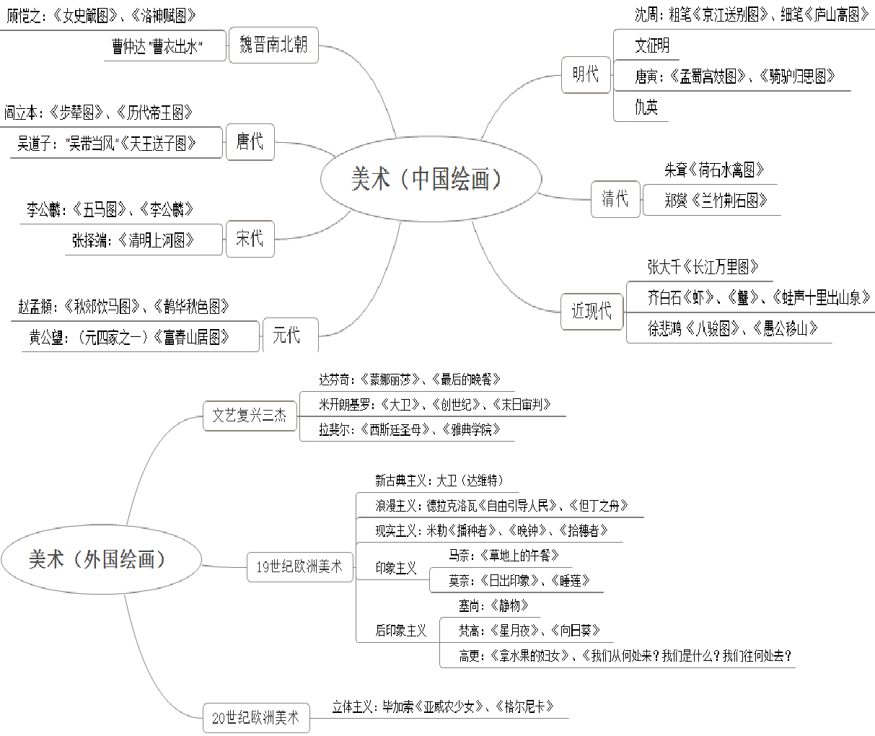

**黄金考点 2. 字体书法【选择题】**

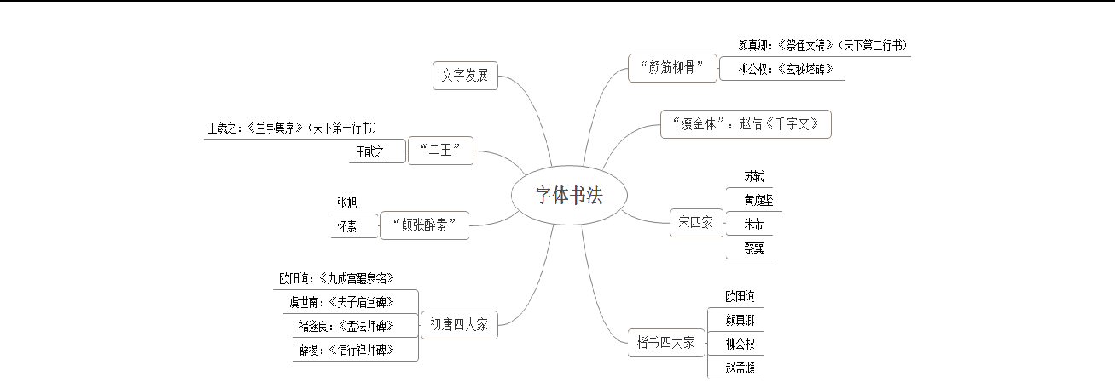

**黄金考点 3. 雕塑作品【选择题】**

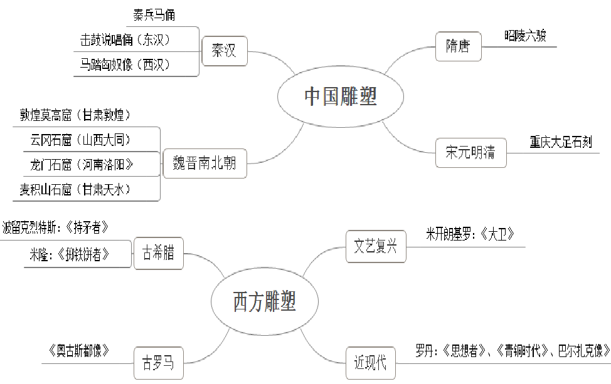

**黄金考点 4. 工艺美术【选择题】**

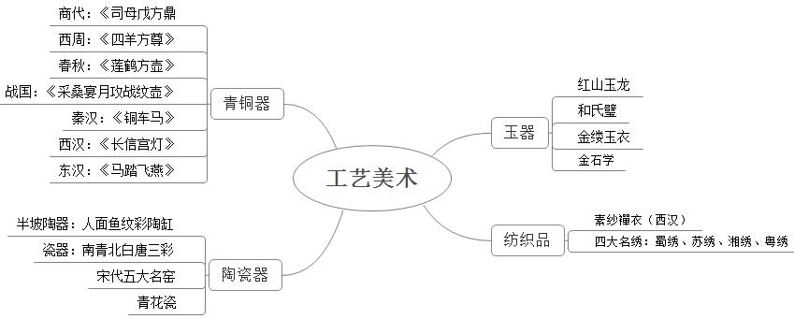

**黄金考点 5. 音乐家及代表作【选择题】**



|  |  |  |
| --- | --- | --- |
| 人物 | 作品风格及地位 | 作品 |
|  |  |  |

中国著名音乐家

|  |  |  |  |  |  |  |  |  |  |  |
| --- | --- | --- | --- | --- | --- | --- | --- | --- | --- | --- |
|  |  | 伯牙 |  |  | 古代传说人物，生于春秋战国时代 |  |  | 《水仙操》、《高山流水》 | |  |
|  |  |  |  |  |  |  |  |  |  |  |
|  |  | 师旷 |  |  | 春秋时代晋国音乐家 |  | 《阳春》、《白雪》、《玄默》 | | |  |
|  |  |  |  |  |  |  |  |  |  |  |
|  |  | 嵇康 |  |  | 三国魏著名文学家、哲学家、音乐家 |  |  | 《广陵散》 | |  |
|  |  |  |  |  |  |  | |  |  |  |
|  |  | 华彦钧 |  |  | 现代民间音乐家，人称“瞎子阿炳” | 《听松》、《二泉映月》、《寒春风曲》 | | | |  |
|  |  |  |  |  |  |  | |  |  |  |
|  |  | 聂耳 |  |  | 无产阶级革命音乐奠基者 | 《义勇军进行曲》（田汉作词）、《开路先 | | | |  |
|  |  |  |  |  |  | 锋》、《卖报歌》 | |  |
|  |  |  |  |  |  |  |  |  |
|  |  |  |  |  |  |  |  |  |  |  |
|  |  | 冼星海 |  |  | 现代作曲家、人民音乐家 |  | 大合唱《黄河》、《在太行山上》 | | |  |
|  |  |  |  |  |  |  |  |  |  |  |
|  |  | 贺绿汀 |  |  | 著名音乐家和教育家 |  | 《天涯歌女》、《游击队之歌》 | | |  |
|  |  |  |  |  |  |  |  |  |  |  |
|  |  |  |  |  | 外国著名音乐家 |  |  |  |  |  |
|  |  |  | |  |  |  |  |  |  |  |
|  |  | 巴赫（德国） | | | 西方“现代音乐”之父 |  |  | 《小步舞曲》 | |  |
|  |  |  | |  |  |  |  |  |  |  |
|  |  | 海顿（奥地利） | | | 交响乐之父，现德国国歌的作者 |  |  | 《惊愕》 | |  |
|  |  |  | |  |  |  |  |  |  |  |
|  |  | 莫扎特（奥地利） | | | “音乐神童” |  | 《费加罗的婚礼》 《唐璜》 | | |  |
|  |  |  | |  |  |  |  |  |  |  |
|  |  | 贝多芬（德国） | | | 德国最伟大的作曲家 |  |  | 《英雄》 《命运》 | |  |
|  |  |  | |  |  |  |  |  |  |  |
|  |  | 舒伯特（奥地利） | | | “歌曲之王” |  |  | 《魔王》 | |  |
|  |  |  |  |  |  |  | |  |  |  |
|  |  | 柴可夫斯基（俄罗斯） | | | “俄罗斯音乐大师”“旋律大师” | 《罗密欧与朱丽叶》 舞剧《天鹅湖》 《胡 | | | |  |
|  |  |  |  | 桃夹子》 | |  |
|  |  |  |  |  |  |  |  |  |
|  |  |  | |  |  |  |  |  |  |  |
|  |  | 李斯特（匈牙利） | | | “钢琴之王” |  |  | 《匈牙利狂想曲》 | |  |
|  |  |  | |  |  |  |  |  |  |  |
|  |  | 肖邦（波兰） | | | 波兰亡国音乐家 |  | 《革命练习曲》 《小狗圆舞曲》 | | |  |
|  |  |  |  |  |  |  |  |  |  |  |
| **黄金考点 6.** | | | **戏剧名家及代表作【选择题】** | | |  |  |  |  |  |
|  |  |  |  |  |  |  |  |  |  |  |
|  |  | 人物 |  |  | 作品风格及地位 |  |  | 作品 |  |  |
|  |  |  |  |  |  |  |  |  |  |  |
|  |  |  |  |  | 元曲四大家 |  |  |  |  |  |
|  |  |  |  |  |  |  |  |  |  |  |
|  |  | 关汉卿 |  |  | “元曲四大家”之首 |  |  | 《窦娥冤》 |  |  |
|  |  |  |  |  |  |  |  |  |  |  |
|  |  | 马致远 |  |  | “元曲四大家”之一 |  |  | 《天净沙·秋思》 《汉宫秋》 |  |  |
|  |  |  |  |  |  |  |  |  |  |  |
|  |  | 郑光祖 |  |  | “元曲四大家”之一 |  |  | 《倩女幽魂》 |  |  |
|  |  |  |  |  |  |  |  |  |  |  |
|  |  | 白朴 |  |  | “元曲四大家”之一 |  |  | 《梧桐雨》 《墙头马上》 |  |  |
|  |  |  |  |  |  |  |  |  |  |  |
|  |  |  |  |  | 其它戏剧名家 |  |  |  |  |  |
|  |  |  |  |  |  |  |  |  |  |  |
|  |  | 王实甫 |  |  | 元代著名戏剧家 |  |  | 《西厢记》-崔莺莺、张生 |  |  |
|  |  |  |  |  |  |  |  |  |  |  |
|  |  | 纪君祥 |  |  | 元代著名戏剧家 |  |  | 《赵氏孤儿》-程婴、屠岸贾 |  |  |
|  |  |  |  |  | | |  |  |  |  |
|  |  | 汤显祖 |  | 明代最伟大的戏剧家，被誉为“东方的莎士比亚” | | |  | 《南柯记》-“南柯一梦” |  |  |
|  |  |  |  |  |  |  |  |  |  |  |



**第五章 科技常识**

**黄金考点 1. 中外科技发展史上的重要人物【选择题】**

1.扁鹊：春秋战国时期名医“医祖”。

2.李冰：战国时期水利家，主持修建都江堰。



3.蔡伦：东汉时期造纸术的发明者。

4.张衡：东汉时期伟大的天文学家、数学家、发明家、地理学家。发明了浑天仪、地动仪。

5.华佗：东汉末医学家，后世多以“华佗在世”称赞医家。

6.张仲景：《伤寒杂病论》为中医史上第一部“理、法、方、药”齐备的论著。

7.祖冲之：在世界数学史上第一次将圆周率计算到小数点后第七位。

8.孙思邈：“药王”“医神” 。

9.毕昇：发明活字印刷术 。

10.沈括《梦溪笔谈》全面总结了宋朝以前我国科学技术成就，在世界上享有极高的盛誉。

11.李时珍：《本草纲目》 。

12.贾思勰：《齐民要术》，该书是我国现存最完整的农书，是世界农学史上最早的著作之一。

13.郦道元：《水经注》地理专著，是我国古代的一部全面系统，文笔绚烂的巨著。

14.宋应星：《天工开物》是中国古代一部综合性的科学技术著作。

15.徐霞客：《徐霞客游记》优秀的地理著作。

16.李四光：中国著名地质学家，创立的地质力学，从根本上推翻了“中国贫油”的理论 。

17.茅以升：土木工程学家、桥梁专家。

18.华罗庚：国际数学大师。

19.钱学森：世界著名科学家。

20.邓稼先：“两弹元勋”

21.陈景润：中国著名数学家，厦门大学数学系毕业。

22.袁隆平：杂交水稻之父。

23.笛卡尔：法国哲学家、科学家和数学家，他对现代数学的发展作出了重要的贡献，因将几何坐标体系公式化而被认为是“解析几何之父”。

24.富兰克林：美国科学家、发明家，他最先提出了避雷针的设想，由此而制造的避雷针，避免了雷击灾难，破除了人们对雷电的迷信。

25.达尔文：英国博物学家，进化论的奠基人，1859 年出版《物种起源》这一划时代的著作，提出了生物进化论学说，从而摧毁了各种唯心的神造论和物种不变论。

26.诺贝尔：瑞典化学家、工程师、发明家、军工装备制造商和炸药的发明者。在诺贝尔的遗嘱中，他利用他的巨大财富创立了诺贝尔奖，各种诺贝尔奖项均以他的名字命名。

27.爱迪生：美国发明家，拥有众多重要的发明权利，有“世界发明大王”之称，他拥有 2000 余项发明，包括对世界极大影响的留声机、电影摄影机和钨丝灯泡等。

28.居里夫人：法国著名科学家，研究放射性现象，发现镭和钋两种天然放射性元素，因在天然放射性领域的贡献而成为诺贝尔奖第一位女性得主。

29.爱因斯坦：美国物理学家，现代物理学的开创者，主要成就是提出相对论及质能方程，解释光电效应，推动量子力学的发展。

30.霍金：英国著名数学家、理论物理学家，1973 年，霍金发表了“黑洞”理论。20 世纪 70 年代，霍金和著名科学家彭罗斯一起证明了著名的奇性定理。

31.阿基米德：“力学之父” 。



32.亚里士多德：他在天文学、物理学、数学、教育学等诸多方面都有杰出的贡献。崇尚真理，有一句名言“吾爱吾师，吾更爱真理。”

33.柏拉图：《理想国》。

34.苏格拉底：“产婆术”。

35.希波克拉底：“体液学说”。

36.哥白尼： 《天体运行论》确立“日心说”，成为近代天文学的起点。

37.伽利略：意大利物理学家、天文学家，发现了木星的四颗卫星，在比萨斜塔上做了“两个铁球同时落地”的著名试验，从此推翻了亚里士多德“物体下落速度和重量成比例”的学说。

38.弗朗西斯·培根：英国哲学家

39.布鲁诺：积极宣扬哥白尼的日心说，最后被宗教处以火刑。

40.牛顿：英国物理学家，他用数学方法阐明了宇宙中最基本的法则一一万有引力定律和三大运动定律。这四条定律是现代工程学的基础。

41.富兰克林：18 世纪美国的科学家。发明避雷针。

42.伏特：发明电池。

43.瓦特：改良蒸汽机。

44.高斯：德国数学家、天文学家、物理学家。

45.法拉第：提出“由磁产生电”的大胆设想，并发明了电磁感应定律。

46.达尔文：《物种起源》 。

47.焦耳：英国物理学家，测出了热功的当量值，在热力学做出了杰出的贡献。

48.诺贝尔：瑞典化学家、工程师和实业家。诺贝尔奖的创立人。

49.门捷列夫：1869 年，提出了元素周期律。

50.爱迪生：发明电灯。

51.居里夫人：证明放射性元素镭的存在并把它分离出来。

52.爱因斯坦：被美国《时代周刊》评选为“世纪伟人”，创立了相对论宇宙学，建立了静态有限无边的自洽的动力学宇宙模型。

53.史蒂芬·威廉·霍金：“宇宙之王”

54.弗莱明：发现第一种抗生素——青霉素。

**黄金考点 2. 科学发展中的技术应用【选择题】**

**电磁波：**可以传递宇宙的各种信息。可以对宇宙的结构、起源和演化进行研究。

**核裂变：**1938年，德国的哈恩，首次； 1942 年，意大利物理学家费米，制成世界上第一个原子能反应堆。

**电磁理论**：1864年，麦克斯预言电磁波的存在；1888年，赫兹发现电磁波 为无线电通讯开辟了道路 。

**相对论：**爱因斯坦创立，描述物体的高速运动和相关的时空性质，引发了现代物理学的革命。 现代科学四大理论基础：相对论与量子力学、基因理论和系统理论。

**人类基因组计划：**与曼哈顿原子计划、阿波罗登月计划并称人类历史上的重大工程。目标是测定和绘制人体

的 24 条染色体上 30 亿个碱基对的全序列。 2003.4.14 日，中、美、英、日、法、德六国政府首脑联名发表声明，宣布人类基因组序列图提前绘完。

**转基因食品：**转基因食品是利用现代分子生物技术，将某些生物（包括动物和植物）的基因转移到其他物种



中去，改造生物的遗传物质，使其在形状、营养品质、消费品质等方面向人们所需要的目标转变。

**克隆技术：**克隆技术是利用生物技术由无性生殖产生与原个体有完全相同基因组的后代的过程。科学家把人工遗传操作动物繁殖的过程叫克隆，这门生物技术叫克隆技术，含义是无性繁殖。

**干细胞技术：**干细胞技术又称为再生医疗技术，是指通过对干细胞进行分离、体外培养、定向诱导、甚至基因修饰等过程，在体外繁育出全新的、正常的甚至更年轻的细胞、组织或器官，并最终通过细胞组织或器官的移植实现对临床疾病的治疗。

**半导体材料：**半导体材料是电导率介于导体与绝缘体之间的功能材料，是当代电子信息领域中最重要的新材料。半导体材料的电学性质对光、热、电、磁等外界因素的变化十分敏感，在半导体材料中掺入少量杂质可以控制这类材料的电导率。单晶硅是主要的半导体材料。近年来开发的低电耗的化合物砷化镓很可能成为继硅之后第二种最重要的半导体材料。

**超导材料：**荷兰物理学家昂尼斯发现，某些金属、合金和化合物，在温度降到绝对零度附近某一特定温度时，它们的电阻率突然减小到无法测量。这一现象叫做超导现象，能够发生超导现象的物质叫做超导体。零电阻和抗磁性是超导体的两个重要特性。使超导体电阻为零的温度，叫超导临界温度。

**纳米材料：**纳米是一个物理学上的度量单位，1纳米是1米的十亿分之一。当物质到纳米尺度以后，大约是在 1～100 纳米这个范围之间，物质的性能就会发生突变，出现特殊性能。纳米材料，是指结构单元的尺寸介于1～100 纳米范围之间的材料。其所表现的特性，例如熔点、磁性、光学、导热、导电特性等等，往往不同于该物质在整体状态时所表现的性质。

**能源材料：**能源材料往往指那些正在发展的、能支持建立新能源系统满足各种新能源及节能技术的特殊要求的材料。目前比较重要的新能源材料有：裂变反应堆材料、聚变堆材料、高能推进剂、燃料电池材料、氢能源材料、超导材料、太阳能电池材料和其它新能源材料。

**棉：**中国最晚用作纺织原料。

**黄金考点 3. 我国科技成就【选择题】**

【航天】

1.东方红一号——中国第一颗人造卫星

2.神舟五号——杨利伟——中国第一个载人航天飞行器

3.嫦娥一号——中国自主研制并发射的首个月球探测器

4.神舟七号——翟志刚——中国首次进行出舱作业的飞船

5.天宫一号——中国第一个目标飞行器和空间实验室

6.神舟九号——刘洋——中国首位女宇航员进入太空

7.神舟十号——王亚平——首次开展中国航天员太空授课活动

8.嫦娥三号——实现中国首次月面软着陆

9.我国四大卫星发射中心——酒泉、西昌、太原、文昌

【航海】

1.蛟龙号载人潜水器——王春生——中国大洋科考中第一位下潜的科学家

2.辽宁号航空母舰——中国第一艘航空母舰

3.雪龙号科学考察船——我国极地科考船

4.中国南极科考站：中国南极长城站、中国南极中山站、中国南极昆仑站和中国南极泰山站【计算机】

1.“天河一号”超级计算机——中国第一台千万亿次超级计算机

2.“天河二号”超级计算机——再次问鼎世界超算之最

3.“神威·太湖之光”超级计算机——世界超算之最，首次荣获“戈登·贝尔”奖

**黄金考点 4. 自然科学【选择题】**

**地震：**按地震形成的原因，可以把地震划分为五类

1.构造地震：是由于岩层断裂，在地质构造上发生的地震。大多数地震发生的类型就是构造地震。

2.火山地震：是由火山爆发引起地震。

3.陷落地震：由于地层陷落引起的地震。

4.诱发地震：因某种地壳外界因素诱发（如陨石坠落、水库蓄水、深井注水）的地震。

5.人工地震：地下核爆炸、炸药爆破等人为引起的地面振动称为人工地震。

**岩石：**

1.岩浆岩：地下深处的岩浆，在巨大内压力的作用下，沿着地壳薄弱地带侵入地壳上部或直接喷出地标冷凝

而成的岩石，分为喷出岩和侵入岩两种。特点 : 有气泡。

2.沉积岩：沉积岩是在地壳表面常温常压下，由外力作用形成的岩石。特点 : 分层、有化石。

3.变质岩：地壳中已生成的岩石，在岩浆活动、地壳运动产生的高温高压条件下，使得原来岩石的成分、性

质发生改变。特点 : 坚硬、密度大。

|  |  |  |
| --- | --- | --- |
|  |  | **第五部分 基本能力** |
|  |  | **第一章 信息处理** |
| **黄金考点 1. Word 基本操作【选择题】** | | |
|  |  |  |
|  | 真题情况 | 考察内容 |
|  |  |  |
|  | 2015 下半年（中学） | 文字格式的查找替换 |
|  |  |  |
|  | 2016 上半年（中学） | 双击某行文字左端的空白处，被选中的区域是 |
|  |  |  |
|  | 2016 下半年（中学） | 插入表格的内容 |
|  |  |  |
|  | 2017 下半年（中学） | 文字下方出现红色波浪线的含义 |
|  |  |  |
|  | 2018 上半年（中学） | 两端对齐的图标 |
|  |  |  |
|  | 2018 下半年（中学） | 文字替换所选择的功能菜单 |
|  |  |  |

**黄金考点 2. Excel 基本操作【选择题】**

|  |  |
| --- | --- |
| 真题情况 | 考察内容 |
|  |  |
| 2015 下半年（中学） | 图表的数据源发生变化时图表是否变化 |
|  |  |
| 2016 下半年（中学） | 怎样快速查找满足条件的数据内容 |
|  |  |

|  |  |
| --- | --- |
| 2018 上半年（中学） | 如何输入数字字符 |
|  |  |
| 2017 上半年（中学） | 数据筛选后的显示情况 |
|  |  |
| 2018 下半年（中学） | 单元格区域含义 |
|  |  |

**黄金考点 3. PPT 基本操作【选择题】**

|  |  |
| --- | --- |
| 真题情况 | 考察内容 |
|  |  |
| 2016 上半年（中学） | 哪个工具栏按钮可以插入新幻灯片 |
|  |  |
| 2017 上半年（中学） | 设计模板类型及板式的限制 |
|  |  |
| 2017 下半年（中学） | 哪种视图模式可用于播放幻灯片 |
|  |  |

**第二章 逻辑思维**

**黄金考点 1. 元素排列【选择题】**

【经典真题】甲、乙、丙分别是北京、上海、重庆人，分别学习金融、法律、外语。已知：（1）乙是重庆人；（2）学外语的是北京人；（3）学金融的不是上海人；（4）甲不学金融，丙不学外语。下列推断完全正确的是（ ）。

A.甲是上海人，学法律 B.甲是北京人，学外语

C.丙是北京人，学外语 D.丙是上海人，学金融

【做题方法】（1）直接法：连线——对应的连实线，不对应的连虚线；顺序——前后、左右、大小、多少等按照一定顺序排列（要时刻利用选项）。（2）代入法：把 ABCD 四个选项一一代入，找到与题干中描述相符的答案。

**黄金考点 2. 二元关系【选择题】**

【经典真题】下列选项中，与“中国—香港”的逻辑关系相同的是（A.北京—承德 B.宁夏—银川C.新疆—西藏 D.太原—山西

）

【做题方法】此类题的特点是根据题干的例子，选择逻辑关系一样的选项。一般有以下几种情况：（1）全同关系：指外延完全重合的两个概念间的关系;（2）并列关系：外延一点也不重合的两个并列概念间的关系；（3）交叉关系：外延部分重合的两个概念之间的关系；（4）包含关系：一个概念的部分外延与另一个概念的全部外延相重合的关系。

**黄金考点 3. 命题翻译【选择题】**

【经典真题 1】“小李并非既懂英语又懂俄语”，对这句话理解正确的是（ ）

A.小李懂英语，但不懂俄语 B.小李不懂英语，或不懂俄语

C.小李不懂英语，也不懂俄语 D.小李懂俄语，但不懂英语

【做题方法】此类题目考查的是联言命题和选言命题的理解和翻译。主要利用翻译定律来答题。A 且 B ——缺



一不可，A 或 B——至少一个。

-（A且B）→ - A 或 - B -（A或B）→ - B 且 - A

【经典真题 2】学校山区献爱心捐助小组突然收到一大笔没有署名的捐款，经过多方查找，可以断定是甲、

乙、丙、丁中的一个人捐的。经询问，甲说：“不是我捐的”；乙说：“是丁捐的”；丙说：“是乙捐的”；丁

说：“我肯定没有捐。”最后经过详细调查证实四个人中只有一个人说的是真话。

根据以上已知条件，请判断下列哪项为真？（ ）

A.甲说的是真话，是丙捐的

B.丁说的是真话，是甲捐的

C.乙说的是真话，是丁捐的

D.丁说的是假话，是丁捐的

【做题方法】（1）找矛盾体（凡是矛盾关系，必有一真一假）；（2）矛盾关系之外的话根据题干真假即可

判断。

【经典例题 3】小明面对某饭店大楼惊叹：“嗬，真高真漂亮啊！”爷爷说“只有学习好，才能住进这样的高楼。你可要好好学习啊！”小明调皮的说“那爷爷上学时一定没有好好学习。”下列推导中，小明所使用的是（ ）

A.好好学习，就能住进漂亮的高楼；爷爷没好好学习，所以没住进漂亮的高楼

B.不好好学习，就住不进漂亮高楼；爷爷没好好学习，所以爷爷没住进漂亮高楼

C.只有好好学习，才能住进漂亮高楼；爷爷没住进漂亮高楼，所以他没好好学习

D.不好好学习，就住不进漂亮的高楼；爷爷住的是平房，所以他没有好好学习

【做题方法】看到“只有......才......”就马上利用翻译推理的句式，将“只有学习好，才能住进这样的

高楼。你可要好好学习啊”翻译成“住进高楼→好好学习”，根据原命题与逆否命题共存亡的原理，可得出“不

好好学习，就住不进漂亮高楼”，与其意思相符的只有 B 选项。

与其句式不同的一种是：如果……，那么/就……

所有……，都……

只要……，就……

若……则……

为了……，一定……

因为……，所以……

要想……，必须……；

**黄金考点 4. 数字推理**

【经典真题】找规律填数字是一种很有趣的游戏，特别锻炼观察和思考能力，下列各组数字填入数列“1，3，

|  |  |  |  |  |
| --- | --- | --- | --- | --- |
| 7，13，23，（ | ），（ | ），107”，空缺处正确的是（ | ） |  |
| A.28，57 |  | B.29，61 | C.37，59 | D.39，65 |

【做题方法】对于数字找规律的题目，是近两年出现频率比较高的题目。具体的做题方法因题而异，但是一

般的规律符合等差数列、等比数列、混合数列、加法规律、减法规律、乘法规律等。



**黄金考点 5. 图形推理**

【经典真题】下列选项中，最适合填在问号处，从而能够使图形序列呈现一定规律性的是（ ）。

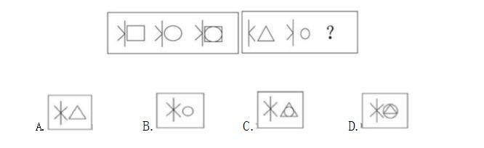

【做题方法】图形推理问题一般有以下几种情形：

（1）图形相同——位置关系（平移、旋转、反转）；

（2）图形不相同，相似——组合叠加；

（3）图形不相同也不相似——图形规则对称（中心对称、轴对称）；

（4）其他数量关系。

**黄金考点 6. 集合推理【选择题】**

【经典真题】下列选项中，能够由“李白是文人”和“李白不是商人”必然推出的（A.有的文人是商人 B.有的文人不是商人C.有的商人是文人 D.有的商人不是文人【做题方法】个体=有的

）。

四种基本关系：所有 S 都是 P

所有S都不是P

有的S是P

有的S不是P

**第三章 阅读理解**

**题型分类：**

**1.内容理解题**

（1）理解文中重要词语的含义

（2）理解文中重要句子的含义

（3）细节理解题

（4）代词指代

**2.结构分析题**

（1）句与句之间关系

（2）段与段之间关系



（3）划分层次

**3.观念探究题**

（1）命题形式

谈看法、读启示、读体验、谈做法等。

（2）解题思路

有观点、有分析

是什么？为什么？怎么办？

**4.鉴赏评价题**

鉴赏文学作品的形象，语言和表达技巧

**真题示例：**

材料：

中国古典文学很善于用意象表达作者的思想情感。特别是古典诗词, 利用意象传神达意，是诗人的一项重要的艺术手法。历代不乏这方面的大家高手。例如李白《忆秦娥.箫声咽》被后人誉为“怀古咏史诗中无与伦比的典范之作”。这首词运用意象体现作者的所感、所思、所想时，可谓驾轻就熟、出神入化,达到了炉火纯青的程度。作者选择的几个意象,原本有些风马牛不相及,但在作者的大手笔中,不仅活了起来,还一脉相承为一首千古绝唱:

箫声咽，秦城梦断秦楼月。秦楼月,年年柳色,灞陵伤别。乐游原上清秋节，咸阳古道音尘绝。音尘绝，西风残照,汉家陵阙。

不难看出,这首词中有十个意象：萧声、秦城、秦楼月、柳色、灞陵、乐游原、咸阳古道、西风、残照、汉家陵阙。围绕着这些意象,几幅生机盎然的画面，随着深夜的箫声渐次浮现出来。

现代学者浦江清在其《词的讲解》一文中认为，李白的这首《忆秦娥.箫声咽》，是几幅“长安素描的合订本”。所谓“合订本”，显然意指词中的画面都是“独立成篇的”,看上去这是事实。然而每吟诵这首《箫声咽》，“秦楼月”的悲苦幽怨中,总是升起一股荡尽千古风尘的浩气,将词中画面一气呵成为色彩浓烈的悲剧，从而使人并不觉得那些画面是支离散乱的,甚至并不感到它们是“独立成篇的”,那些画面在读者的心神体会中,成为一个密不可分的有机整体,所谓“素描的合订本”中的合订,其实是一种血肉相连的内在联系。这种内在联系是审美的结果。也就是说,词中的十个意象,实质上是作者“阅尽人间春色”后的怀古伤今中的审美选择。没有崇高的审美情操,没有敏锐的审美判断及娴熟的文学技巧, 是不可能有这种恰到好处的意象选择的。然而，将十个意象安排在仅有四十六个字的小令中，且浑然天成为一首惊心动魄的绝妙之词，这是妙手偶得，还是神来之笔？都不是。唯一的解释是，这是只有李白这样的大诗人才有的天才的艺术想象的结果。

诗词家常说,意象选择是诗词创作的主要方法，这是经验之谈。然而意象选择的原则是什么?换言之,是什么指导了意象选择?从《忆秦娥.箫声咽》中可以看出，作者选择的十个意象，能在一首小令中得到淋漓尽致的体现——这些意象犹如诸多音符组合在一起，起伏变化成一支优美悦耳的曲子。诚然，这里的思想不是理性思考的结果,而是善感于外界产生的浮想联翩中的看法。母宁说，一个心智正常的人,这种“看法”绝无可能前后矛盾, 而是一以贯之的。这种一以贯之的“看法”，才是《忆秦娥.箫声咽》中十个意象之间内在联系的灵魂。也就是说,唯思想才是诗词创作中意象选择的主导。严格说没有思想的主导,则不会有正确的意象选择, 整篇诗词创作也就失败了。李白之所以能在《忆秦娥.箫声咽》中将十个意象完美无缺地排列组合成一首意义深远、气势磅薄的精妙好词, 主要得力于他那气贯古今的思想。严格说这首词的魅力，是思想的魅力；这首词的不朽，是思想的不朽。



说实在的,《忆秦娥.箫声咽》中的十个意象,在一般人那里,都是司空见惯的平常物,但这些平常物在李白思想的驾驭中，变得不平常起来，都有了非同寻常的意义，都在思想的指挥下发挥自身的“音阶“功用,汇成了一支既悲苦凄清、又戚武苍凉的乐曲。

(摘编自李工《古典文学意象的示范》）

(1)文章认为中国古典诗词意象选择的原则是什么?请简要概括。(4 分)

(2)请结合文章，对中国古典诗词意象是“合订本”这一特征予以分析。 （10 分)

|  |  |
| --- | --- |
|  | **第四章 写作能力** |
| **写作步骤** |  |
|  |  |
| 步骤 | 做法 |
|  |  |
| 审题 | 审文体、审题型、审要求 |
|  |  |
| 立意 | 围绕教育主题或当下主流教育观，确定文章主题思想，即中心论点。 |

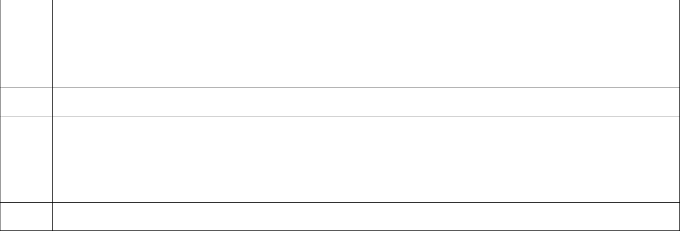

布局 构建文章结构：五段三分式，找出三个支撑论点的分论点，或将论点从三个方面进行阐释。

|  |  |
| --- | --- |
| 选材 | 找论据：补充分论点 |

方式：道理论证（运用已学知识及名人名言）

举例论证（现实或热点事例、历史事迹、数字数据）

|  |  |
| --- | --- |
| 表达 | 修辞：比喻、拟人、排比、反问、引用等 |

**黄金考点预测一：师德师爱**

阅读下面的材料，按要求作文。

材料：妈妈问女儿：“棉被放在床上一直冰凉的，可是人一躺进去就变得暖和了，你说是棉被把人暖和了，还是人把棉被暖和了？”

女儿一听，笑了：“妈妈你真糊涂啊，棉被怎么可能把人暖和了，当然是人把棉被暖和了。”

妈妈说道：“既然棉被给不了我们温暖，反而要靠我们去暖和它，那么我们还盖着棉被做什么？”

女儿想了想说道：“虽然棉被给不了我们温暖，可是厚厚的棉被却可以保存我们的温暖，让我们 在被窝里睡得舒服啊！”

请根据材料的感想、感悟写 800 字作文。

要求：题目自定，方向自定，不少于 800 字。

**【写作思路】**

此写作材料通过一位妈妈和孩子之间的对话，道出了教育的真谛。老师就像是一层棉被，需要精心呵护孩子，

让他们健康成长。文章立意可从关心、爱护学生，带给学生温暖与幸福的角度展开。

**【相关事实论据】**

1.支月英是江西省宜春市奉新县澡下镇白洋教学点教师。1980 年，江西省奉新县边远山村教师奇缺，时年

只有十九岁的南昌市进贤县姑娘支月英不顾家人反对，远离家乡，只身来到离家两百多公里，离乡镇 45 公里，

海拔近千米且道路不通的泥洋小学，成了一名深山女教师。36 年来支月英坚守在偏远的山村讲台，从“支姐姐”

到“支妈妈”，教育了大山深处的两代人。2016 年被评为感动中国十大人物之一。颁奖词：你跋涉了许多路，



总是围绕大山。吃了很多苦，但给孩子们的都是甜。坚守才有希望，这是你的信念。三十六年，绚烂了两代人的

童年，花白了你的麻花辫。

2.1990 年，李桂林、陆建芬夫妇来到甘洛县乌史大桥乡二坪村任教，村民的落后与贫苦深深地震撼了这对

彝族夫妇。二坪是凉山北部峡谷绝壁上的彝寨，村民上下绝壁都要攀爬 5 架木制的云梯，进出极为艰难，村民一

年难得下绝壁一次。就是在如此艰险的环境下，李桂林、陆建芬夫妇扎根这里 18 年，把知识的种子播种在彝寨，

为村民走出彝寨架起“云梯”。他们共培养了 6 届学生共 149 人，其中有 22 人是从外村慕名而来的。因为教学

任务重，他们没有时间照看儿子和老人，儿子不小心摔伤了手，由于离卫生院太远，延误了医治时机，还留下了

后遗症。李桂林和陆建芬夫妇全身心投入山区教育事业的精神感动了当地广大干部群众。二坪——这个过去的

“文盲村、穷山村”，现在成了“文化村”。昔日的荒凉到今天的巨变，是与这两位老师付出的心血分不开的。

他们为偏远山区的教育事业撑起了一片蓝天。

一位老乡告诉他，全村 400 多人，几乎没人识字，不识钱也不会算账，下山后上厕所都没法子。老乡的话，

深深地刺痛了李桂林的心。他也是彝族人，他的家就在大渡河对面的山里，但是那边的生活要比二坪好太多了。

二坪太需要一个老师！李桂林决定留下来教书，让二坪的孩子长大后不再过这样贫穷的生活。

到了第二年，李桂林把妻子陆建芬也动员到山上来教书。从此，“天梯”的两头，多了两个护送学生的身影，

寒冬酷暑，春去秋来，从不间断。

**【相关理论论据】**

1.其身正，不令则行，其身不正，虽令不行。——孔子

2.一个知识不全的人可以用道德去弥补，而一个道德不全的人却难以用知识去弥补。——但丁

3.你的教鞭下有瓦特，你的冷眼里有牛顿，你的讥笑中有爱迪生。你别忙着把他们赶跑。你可不要等到坐火轮、点电灯、学微积分，才认识他们是你当年的小学生。——陶行知

4.师生年龄有差别，知识有差别，身份有差别，人格无差别！——储昌楼

**黄金考点预测二：教育教学**

1.阅读下面材料，根据要求写作文。

美国华盛顿儿童博物馆墙上有句格言：“我听见了就忘记了，我看见了就记住了，我做过了就理解了。”从教育角度立意，写一篇不少于 800 字的文章。

要求：用规范的现代汉语写作，不要脱离材料内容或含义，题目自拟，观点明确，分析具体，条理清晰，语言流畅，文体不限，不少于 800 字。

2.阅读下面材料，根据要求写作文。

一位母亲非常重视儿子的前途，每天苦口婆心地教育儿子要努力读书，要有礼貌，要讲信用，要忠于国家……

而父亲白天忙于工作，晚上回来又常常看书。

爱子心切的母亲终于忍不住说：“你别只顾你的公事和看书，你也该好好地管教管教你的儿子啊！”

父亲意味深长地说：“我时时刻刻都在教育儿子啊！”

要求：用规范的现代汉语写作，立意自定，题目自拟，观点明确，分析具体，条理清楚，语言流畅，不少于

1. 字。

**【写作思路】**

第一题其实就是考查考生对幼教知识的理解和掌握能力，以及如何将理论运用到教学实践中。在此类考试题

目中，要做到，有一定的教育理念支持，也要有自己的明确观点。



第二题这样的材料作文很明显是将教育现象转化成一则材料，引发考生的辩证思考。透过这则现象，考生要

能够分析产生此现象的原因，以及提出一些建设性的意见。也可以由家长教育孩子引申到作为教师，应该怎样去

教育学生，这样就能将材料和考试内容进行有机结合。

文章的开头可以引述材料的关键句，提出观点如：“作为教育工作者的教师，老师的一言一行也会直接关系

孩子的身心健康，言传再多也不如身教有效”。 紧接着，通过引用名言、具体事例论证言传身教的重要性和必

要性。进一步论述如何践行教育理念，如：“身教重于言教”，提出在未来的教学活动中，可以采用具体做法，

如师生一起阅读。最后引用名言警句，呼应开头。

**【相关事实论据】**

1.孔子很重视对学生的“因材施教”，他根据每个人的特点，分别用不同的方法进行教育。他着重培养德行、言语、政事和文学四科的人才。他满意地对人说过：“在德行方面的高材生，有颜渊、闵子赛、冉伯牛和仲弓。在言语方面的高材生，有宰我、子贡。在政事方面的高材生，有冉有、子路。在文学方面的高材生，有子游、子夏。”

有一天，子路对孔子说：“先生所教的仁义之道，真是令人向往！我所听到的这些道理，应该马上去实行吗？”孔子说：“你有父亲兄长在，你怎么能听到这些道理就去实行呢！”过了一会儿，冉有也来问同样的问题，孔子却说：“应该听到后就去实行。”这时，站在一边的公西华被弄糊涂了，不由得问孔子原故孔子说：“冉有为人懦弱，所以要激励他的勇气；子路武勇过人，所以要中和他的暴性。”冉有与子路二人，后来从政都有成就，多亏孔子的教育有方啊！

1. 现代著名的人民教育家陶行知(1891～1946)，在教育理论和教育实践方面，都做出了富有创造性的贡献。他主张教师的教学必须从学生的实际情况出发，根据学生的能力，“学得多教得多，学得少教得少，学得快教得快，学得慢教得慢”，反对不问实际的“先生只管教，学生只管受教”的陋习。如培养儿童创造力问题，他以形象的比喻，阐明了因材施教的原则：“需要因材施教。松树和牡丹花所需要的肥料不同，你用松树的肥料培养牡丹，牡丹会瘦死，反之，你用牡丹的肥料培养松树，松树受不了，会被烧死。培养儿童的创造力要同园丁一样。首先要认识他们，发现他们的特点，而予以适宜之肥料、水分、太阳光，并须除害虫，这样，他们才能欣欣向荣，否则不能免于枯萎。”
2. 著名的力学家、数学家钱伟长，在《恩师助我择专业》这篇自述中谈到吴有训教授对自己的教育时，不仅提到他讲课的精彩深刻，“听这样的课，真是最高的科学享受”;而且更以浓重的笔墨，详细地记叙了吴先生怎样“不断地给我指导”，告诉“我”学物理和学中文的区别，在课堂上应该怎样记笔记，课后怎样看有关的参考书，甚至“为减轻我读英文的困难，吴老师给我一本某校的中译本讲义，便于查阅。”吴有训教授“以后还经常给我具体指导，使我从死记硬背改进到掌握学习的科学方法，培养了有效的自学能力，逐步提高了学习成绩。”

这样一些具体有效的个别教育，终于帮助入学成绩比别人少了 100 多分、开学后一连七个星期课堂测验不及格的钱伟长，顺利地完成第一学期的学习，四年后以优异的成绩毕业。

**【相关理论论据】**

1.我劝天公重抖擞，不拘一格降人才。——龚自珍

2.十年树木百年树人——《管子·修权》

3.不会触类旁通，研究哪一门学问都难有成就。——傅雷

4.不好的教师是给学生传授真理，好的教师是使学生找寻真理——【德】阿·第斯多惠

5.教师当然须教，而尤宜致力于导。导者，多方设法，使学生能逐渐自求得之，卒底于不待教师教授之谓也。



——叶圣陶

* 学然后知不足，教然后知困。知不足，然后能自反也；知困，然后能自强也。故曰：教学相长也。——《礼记·学记》

7.教员不是拿所得的结果教人，最要紧的是拿怎样得着结果的方法教人。——梁启超：《教授法》

**黄金考点预测三：教师职业责任**

“学高为师，身正为范”是著名教育家陶行知对教师的期望，也是他师范教育实践的指导思想。有人说：“教

师要教给学生知识，培养学生能力。所以，‘学高’太重要了。”也有人说：“教师以育人为天职，是人类灵魂

的工程师，所以，‘身正’最重要。”那么，你的看法呢？

请联系实际，写一篇议论文，要求观点明确，分析具体，条理清楚，语言流畅。题目自拟，立意自定，不少

于 1000 字。

**【写作思路】**

本题本质上就是考官想通过考生写的作文，看一下考生心里对教师这一形象的正确认识。像此类考题，考生

在行文时一定要结合着优秀教师的标准进行写作，这样才符合新型教师的标准也能契合考官想要的答案。

**【相关事实论据】**

1.三个工人在砌一堵墙，有人过来问：“你们在干什么？”第一个人没好气地说：“没看见吗？砌墙。”第二个人抬头笑了笑，说：“我们在盖一座高楼。”第三个人笑得更灿烂：“我们正在建设一个新城市。”十年后，第一个人在另一工地上砌墙，第二个人坐在办公室里画图纸，他成了工程师，第三个人呢，是前面两个人的老板。由此我们不难理解，一样的砌墙工作为什么会有不一样的前途。

这个道理同样适用于教师，我们教师也应该常常反问自己：我在干什么？作为老师，我们不能以谋生为目的，视教书为谋生的手段，是一种赚钱的、用以养家糊口的职业。而应该爱满天下，倾心育人，以一种养育自己孩子的心态去教育学生，不管经受什么样的挫折和磨难，还是应不断地坚持……

2.著名教育家张伯苓，1919 年之后相继创办南开大学、南开女中、南开小学。他十分注意对学生进行文明礼貌教育，并且身体力行，为人师表。一次，他发现有个学生手指被烟熏黄了，便严肃地劝告那个学生说：“烟对身体有害，要戒掉它。”没想到那个学生有点不服气，俏皮地说：“那您吸烟就对身体没有害处吗？”张伯苓对于学生的责难，歉意地笑了笑，立即唤工友将自己所有的烟全部取来，当众销毁，还折断了自己用了多年的心爱的烟袋杆，诚恳地说：“从此以后，我与诸同学共同戒烟。”果然，打那以后，他再也不吸烟了。

3.苏霍姆林斯基一边教学，一边坚持教育科学研究：他一生写了 40 多本书，600 多篇论文，1000 多篇供儿童阅读的童话、故事和短篇小说；他的书被誉为“活的教育学”、“学校生活的百科全书”；他的教育活动是一项长达 30 年的“教育实验”；他的学校是一所“教育学实验室”;他的著作是二十世纪罕见的“先进教育实验的完整的总结”；他所领导的巴甫雷什中学是二十世际世界上著名的实验学校之一。

**黄金考点预测四：社会公德**

1.阅读下面的材料，根据要求作文。

一个小女孩的玩具车刮倒了 1 位老人，老人坐在地上与孩子家长理论，有人录下来现场视频传至网上，不少

人认为是碰瓷，老人被检查后，确诊是桡骨骨折。事实是，老人并非碰瓷，还婉拒了女孩家人更多的赔偿和照顾。

综合上述材料所引发的思考和感悟，写一篇不少于 800 字的论说文。

要求：用规范的现代汉语写作。角度自选，立意自选，标题自拟。

2.有记者访问一个获得诺贝尔奖的科学家：“教授，您人生最重要的东西是从哪儿学到的呢？”“在幼儿园



里。在那里，我学到了令我终身受益的东西，比如说，有好东西要与朋友分享、要谦让、吃饭前要洗手......”

综合上述材料所引发的思考和感悟，写一篇不少于 800 字的论说文。

要求：用规范的现代汉语写作。角度自选，立意自选，标题自拟。

**【写作思路】**

本类题反映的是社会问题，教师要教育学生面对社会实践的正确态度和面对社会中此类事件的正确看法。作

为教师，要以身作则，从教师职业规范的角度来看待社会现象和问题。

我们从小就接受社会公共道德的教育，很多同学都可以滔滔不绝大谈社会公德，但当我们看到社会中随处的

“无情和伤害”，又怎不叫人痛心疾首。作为教师，我们要践行社会公共道德，不仅如此，更要使学生接受公共

道德教育，更从“知行合一”上下功夫。

**【相关事实论据】**

1.中国入世首席谈判代表龙永图曾经讲过这么一件事：“我有个中国同事在联合国任职，他的孩子从小在瑞士长大。有一次大家在日内瓦湖上划船，我们代表团有个成员喝完可乐以后，顺手就把可乐瓶扔到湖里了，这在国内司空见惯。可是这个在瑞士长大的小孩当时脸色都白了，告诉了他的母亲，好像扔可乐瓶的人犯了很大的罪恶似的。”前不久，也有媒体报道过“外国人主动地在长城捡拾垃圾”的新闻。瑞士小孩为何会对扔可乐瓶这么反感？外国人为何会去拣中国人丢下的垃圾？我想，不是出风头，更不是作秀，而是一种习惯使然。他们从小就接受规则意识的教育，不能乱扔垃圾、不能见死不救、不能污染环境，所以，他们在我们看来很没有必要的时候站出来，做了他们认为很自然的事情。

2.一次篮球练习中，乔丹的三分球的成功率为 28.6%，而皮蓬的成功率为 26.4%，但乔丹却说皮蓬投的要比自己更加完美，使皮蓬深受感动，乔丹不仅以球技，更以宽广的胸襟赢得了所有人的尊重。

3.一位台湾的公交车司机在开车时，心脏病突发，但他依然坚持把车开到路边而不是路中间，可在车停的时候，他自己也不幸去世，他用他自己的生命来换回一车人的生命。这种难能可贵的美德，难道不值得我们学习吗？我们也应该转动自己的大脑灵活起自身的行动来践行美德，传承文明，这不仅是时代给予我们的荣光与梦想，更是时代赋予我们的责任与使命。

**【相关理论论据】**

1.“文明是实践的事情，是社会的素质。”——恩格斯

2.“社会公德是社会的血液和呼吸。”——余秋雨

3.美哉我少年中国，壮哉我中国少年，与国无疆！我相信，中华名族的文明美德必在我们的努力之下掀起自强不息，顽强奋进的壮丽华章！——梁启超

4.道德准则，只有当它们被学生自己追求、获得和亲身体验过的时候，只有当它们变成学生独立的个人信念的时候，才能真正成为学生的精神财富。——苏霍姆林斯基

5.顺境的美德是节制，逆境的美德是坚忍，这后一种是较为伟大的德行。——培根

**黄金考点预测五：因材施教**

1.兔子是短跑冠军，但是不会游泳；松鼠是爬树冠军，但是也不会游泳；鸭子教练逼着兔子和松鼠学游泳，结果费了九牛二虎之力，成效却不大。鸭子教练还不明原因地嚷嚷：“成功来自于 99% 的汗水，加油！加油！”

根据上述材料给你的启示，联系实际，写一篇议论文。

要求：用规范的现代汉语写作。自定立意，自拟题目，观点明确，条理清晰；不少于 1000 字。

**【写作思路】**



本题考查的是教师职业理念的相关内容，考查考生是否具备因才施教的教育理念。作为教师，要以身作则，

从教师职业理念的角度来看待社会现象和问题。

**【相关事实论据】**

1.田忌与齐威王赛马，但是他的马略逊一筹。孙膑给他出了个主意，说：“用您的下等马去与公子的上等马比赛，用您的上等马与公子的中等马去比赛，用您的中等马去同公子下等马去比赛，臣能令君必胜。”田忌按照这个办法做了，结果赢了齐威王三千金。我们要懂得发现自己的长处，以此来弥补自己的短处。

2.子路问：“听到什么就行动起来吗？”孔子说：“有父亲和兄长在世，怎么能听到什么就行动起来呢？”冉有问：“听到什么就行动起来吗？”孔子说：“听到什么就行动起来。” 公西华说：“仲由问听到什么就行动起来吗？您说‘有父亲和兄长在世’；冉求问听到什么就行动起来吗？您却说‘听到什么就 行动起来’。我不理解您为什么这样，所以冒昧地请教。”孔子说：“冉求平时做事退缩，所以我鼓励他勇进；仲由平时好勇过人，所以我让他谦退。”

**【相关理论论据】**

1.培养教育人和种花木一样，首先要认识花木的特点，区别不同情况给以施肥、浇水和培养教育，这叫“因材施教”。——陶行知

2.人像树木一样，要使他们尽量长上去，不能勉强都长得一样高，应当是：立脚点上求平等，于出头处谋自由。——陶行知

3.当教师把每一个学生都理解为他是一个具有个人特点的、具有自己的志向、自己的智慧和性格结构的人的时候，这样的理解才能有助于教师去热爱儿童和尊重儿童。——赞科夫

4.从我手里经过的学生成千上万，奇怪的是，留给我印象最深的并不是无可挑剔的模范生，而是别具特点，与众不同的孩子。——苏霍姆林斯基

5.世界上没有才能的人是没有的。问题在于教育者要去发现每一位学生的禀赋、兴趣、爱好和特长，为他们的表现和发展提供充分的条件和正确引导。——苏霍姆林斯基

**黄金考点预测六：教育热点问题**

1.中共中央国务院办公厅印发《关于规范校外培训机构发展的意见》，在对校外培训机构进行规范的同时，

对中小学校也提出了相应的要求。要求中小学校必须严格按照国家发布的课程方案、课程标准和学校教学计划，

开足、开齐、开好每门课程，严格规范教育教学行为，努力提高教育教学质量。坚持依法从严治教，对中小学校

不遵守教学计划、“非零起点教学”等行为，要坚决查处并追究有关校长和教师的责任。

根据上述材料给你的启示并联系实际生活，写一篇议论文。

要求：用规范的现代汉语写作。自定立意，自拟题目，观点明确，条理清晰；字数不少于 800/1000 字。

**【写作思路】**

本题本质上就是考官想通过考生写的作文，看一下考生对社会中教育热点问题的正确认识。像此类考题，考

生在行文时一定要本着正确的价值理念和教师职业理念进行写作，这样才符合新型教师的标准也能契合考官想要

的答案。

**【相关事实论据】**

针对教育热点问题，考生在写文章时，可从教师职业道德或教师职业理念角度着手进行写作。

